**МІНІСТЕРСТВО ОСВІТИ І НАУКИ УКРАІНИ**

**ЗАПОРІЗЬКИЙ НАЦІОНАЛЬНИЙ УНІВЕРСИТЕТ**

**БІОЛОГІЧНИЙ ФАКУЛЬТЕТ**

КАФЕДРА САДОВО – ПАРКОВОГО ГОСПОДАРСТВА ТА ГЕНЕТИКИ

(повна назва кафедри)

**Кваліфікаційна робота**

магістра

(рівень вищої освіти)

на тему: *Порівняльний аналіз генотипів Sedum L. за морфо-фізіологічними ознаками*

Виконала: студентка 2курсу, групи 8.0918- Г

Спеціальності 091 Біологія

Освітньої програми Генетика

(код і назва спеціальності)

Тоцька Т. В.

(ініціали та прізвище)

Керівник доц., доц., к.б.н., Яковлєва-Носарь С. О.

(посада, вчене звання, науковий ступінь, підпис, ініціали та прізвище)

Рецензент доц., доц., к.б.н., Дубова О. В.

(посада, вчене звання, науковий ступінь, підпис, ініціали та прізвище)

Запоріжжя

2020

**ЗАПОРІЗЬКИЙ НАЦІОНАЛЬНИЙ УНІВЕРСИТЕТ**

|  |
| --- |
| Біологічний факультет |
| Кафедра садово-паркового господарства та генетики |
| Освітній рівень магістр |
| Спеціальність 091 Біологія |
| Освітня програма Генетика |

|  |
| --- |
| ЗАТВЕРДЖУЮ  Зав. кафедрою  В.О. Лях    « 02 » вересня 2019 р.  **ЗАВДАННЯ**  НА ДИПЛОМНУ РОБОТУ СТУДЕНТЦІ |
| Тоцькій Тетяні Віталіївні |
|  |

|  |  |  |  |  |  |  |  |  |  |  |  |
| --- | --- | --- | --- | --- | --- | --- | --- | --- | --- | --- | --- |
| 1. Тема роботи | | Порівняльний аналіз генотипів *Sedum* L. за морфо- | | | | | | | | | |
| фізіологічними ознаками. | | | | | | | | | | | |
|  | | | | | | | | | | | |
| керівник роботи | | | Яковлєва-Носарь Світлана Олегівна, к.б.н., доцент | | | | | | | | |
| затверджена наказом ЗНУ від | | | | | « | 12 | » | червня | 2019року | № | 940-с |
| 2. Строк подання студентом роботи | | | | | | | грудень 2019 | | | | |
| 3. Вихідні дані до роботи | | | | кваліфікаційна робота бакалавра, тези, | | | | | | | |
| експериментальні дані отримані протягом 2018–2019 року | | | | | | | | | | | |
| 4. Зміст розрахунково-пояснювальної записки (перелік питань, які потрібно | | | | | | | | | | | |
| розробити): | 1) порівняти генотипи *Sedum* L. за морфологічними ознаками; | | | | | | | | | | |
| 2) порівняти генотипи *Sedum* L. за фізіологічними ознаками; | | | | | | | | | | | |
| 3) проаналізувати отримані дані, провести статистичну обробку; | | | | | | | | | | | |
| 4) зробити висновки, визначити кращих представників для використання | | | | | | | | | | | |
| в озеленені м. Енергодар. | | | | | | | | | | | |
| 5. Перелік графічного матеріалу (з точним зазначенням обов'язкових креслень): | | | | | | | | | | | |
| таблиці 3.1-3.5; рисунки 1.1-1.7, 2.1-2.10, 3.1-3.4 | | | | | | | | | | | |

6. Консультанти розділів роботи

|  |  |  |  |
| --- | --- | --- | --- |
| Розділ | Консультант | Підпис, дата | |
| завдання  видав | завдання прийняв |
| 1-3 | Яковлєва-Носарь С.О. к.б.н., доцент |  |  |
| 4 | Бойка О. А., к.б.н., доцент |  |  |

7. Дата видачі завдання

**КАЛЕНДАРНИЙ ПЛАН**

|  |  |  |  |
| --- | --- | --- | --- |
| № з/п | Назва етапів дипломної роботи | Строк виконання етапів роботи | Примітки |
| 1. | Опрацювання літератури, написання розділу 1, написання статті | жовтень 2018 -  лютий 2019 | виконано |
| 2. | Ознайомлення з технікою безпеки, написання розділу 4 | березень -  квітень 2019 | виконано |
| 3. | Проведення експерименту | липень -  травень 2019 | виконано |
| 4. | Статистична обробка даних | червень -  серпень 2019 | виконано |
| 5. | Написання чернетки роботи | вересень 2019 | виконано |
| 6. | Написання кінцевого варіанту роботи. Написання тез | жовтень -  грудень 2019 | виконано |
| 7 | Захист кваліфікаційної роботи | січень 2020 | виконано |

Студент  Тоцька Т.В.

Керівник роботи  Яковлєва-Носарь С.О.

Нормоконтроль  БойкаО. А.

пройдено

РЕФЕРАТ

Робота викладена на 65 сторінках друкованого тексту, містить 5 таблиці та 21 рисунок. Перелік посилань включає 72 джерела.

Об’єктом дослідження даної роботи є десять видів роду *Sedum* L.: очиток білий (*Sedum album* L.), о. гібридний (*Sedum hybridum* L.), о. їдкий (*Sedum acre* L.), о. іспанський (*Sedum hispanicum* L.), о. камчатський (*Sedum kamtschaticum* Fisch.), о. несправжній (*Sedum spurium* Bieb.), о. лозовидний (*Sedum sarmentosum* Bunge), о. відігнутий (*Sedum reflexum* L.), о. Сельского (*Sedum selskianum* Regel & Maack), о. Еверса (*Sedum ewersii* Ledeb).

Мета роботи:провести порівняльний аналіз різних генотипів *Sedum* L. за морфо-фізіологічними ознаками, визначити кращих представників для озеленення в кліматичних умовах південного сходу України.

Методи дослідження: лабораторний та польовий експеримент, морфометричний, оцінка морозостійкості проморожуванням, математичної статистики.

Новизна роботи полягає в тому, що вперше проводився порівняльний аналіз різних генотипів *Sedum* L. за морфо-фізіологічними ознаками в кліматичних умовах південного сходу України (м. Енергодар Запорізької області).

Значущість роботи – результати дослідження є науковим обґрунтуванням перспективності використання представників роду *Sedum* L. в кліматичних умовах Запорізької області.

На підставі результатів дослідження підтверджено перспективність використання морозостійких генотипів *Sedum* L. в кліматичних умовах Запорізької області. Отримані результати можуть бути використані науковими закладами та спеціалістами в галузі зеленого будівництва.

ГЕНОТИПИ*SEDUM*,МОРФОЛОГІЧНІ ТА ФІЗІОЛОГІЧНІ ОЗНАКИ, МОРОЗОСТІЙКІСТЬ, ОЗЕЛЕНЕННЯ

ABSTRACT

The work is presented on 65 pages of printed text, contains 5 tables and 21 figures. The list of references includes 72 sources.

The object of this study are ten species of the genus *Sedum* L.:   
*Sedum album* L., *Sedum hybridum* L., *Sedum acre* L., *Sedum hispanicum* L.,   
*Sedum kamtschaticum* Fisch., *Sedum spurium* Bieb., *Sedum sarmentosum* Bunge, *Sedum reflexum* L., *Sedum selskianum* Regel & Maack, *Sedum ewersii* Ledeb.

The aim of the work: to conduct a comparative analysis of various genotypes *Sedum* L. by morphological and physiological characteristics, to determine the best representatives for gardening in the climatic conditions of the South-East of Ukraine.

Methods: laboratory and field experiment, morphometric, frost resistance assessment by freezing, mathematical statistics.

The novelty of the work lies in for the first time, a comparative analysis of various genotypes *Sedum* L. on morphological and physiological characteristics in the climatic conditions of the South-East of Ukraine was carried out (Energodar city, Zaporizhzhia region).

Significance of the work –the results of the study are a scientific justification of the prospects for the use of representatives of the genus *Sedum* L. in the climatic conditions of the Zaporizhzhia region.

Based on the results of the study, the prospects of using frost-resistant genotypes *Sedum* L. in the climatic conditions of the Zaporizhzhia region were confirmed. The results obtained can be used by scientific institutions and experts in the field of green construction.

GENOTYPES *SEDUM*, MORPHOLOGICAL AND PHYSIOLOGICAL CHARACTERISTICS, FROST RESISTANCE, GARDENING

ЗМІСТ

|  |  |
| --- | --- |
| Вступ…………………………………………………………………………....  1 Огляд наукової літератури……………………………………….….  1.1 Історія культури……………………………………………………………...  1.2 Ботанічна характеристика видів роду *Sedum* L.……………………………  1.3 Морфолого-анатомічна характеристика видів *Sedum* L………………..…  1.4 Розмноження культури………………………………………………………  1.5 Використання видів роду *Sedum* у наукових експериментах……………..  1.6 Використання видів роду *Sedum* у декоративному квітникарстві………..  1.7 Фізіологічні аспекти дослідження рослин………………………………….  1.7.1 Вплив факторів середовища на ріст рослин……………………………...  1.7.2 Стійкість рослин до низьких температур………………………………...  2 Матеріали та методи дослідження………………………….……  2.1 Об’єкти дослідження………………………………………………………...  2.2 Методи дослідження………………………………………………………....  2.3 Статистична обробка одержаних результатів…………………………..….  3 Експериментальна частина………………………………………...  3.1 Порівняння генотипів *Sedum* L. за морфологічними ознаками…………...  3.2 Порівняння генотипів *Sedum* L. за фізіологічними ознаками……………..  4 Охорона праці…………………………………………………………….  Висновки………………………………………………………….…………...  ПРАКТИЧНі Рекомендації……………………………………………...….  ПЕРЕЛІК ПОСИЛАНЬ………………………………………………………..…  ДОДАТКИ……………………………………………………………………...… | 7  10  10  11  13  15  16  17  18  19  20  22  22  32  33  35  35  39  45  54  55 56 63 |

ВСТУП

Товстянкові (*Crassulaceae* DC.) поширені на території майже усієї Земної кулі, центрами різноманіття є Мексика, Південна Африка, Макронезія, Середземномор’я і Східна Азія.

У флорі України рід *Sedum* L. представлений17 видами, що було опубліковано у виданні «Vascular plants of Ukraine: а nomenclatural checklist» (Мосякін, Федорчінко, 1999 р.).

Представники роду *Sedum* L*.* широко використовуються в ландшафтному озелененні завдяки високій декоративності протягом усього вегетаційного періоду. Серед видів роду існують як ґрунтопокривні, так і високорослі рослини, що різняться за формою, забарвленням листяі квіток, що дозволяє створювати композиції різного призначення.

Для створення газонного покриття підходять краще низькорослі ґрунтопокривні представники, що добре розростаються та переносять стрижки і витоптування, для бордюрів краще підійдуть компактні рослини з прямостоячими стеблами. Для створення рокаріїв та альпійських гірок використовують рослини обох груп, у різній комбінації.

Хоч рослини цінують більше за декоративний вигляд вегетативної маси, слід зазначити що квітки, складені в зонтикоподібні суцвіття, виглядають досить естетично. Квітки представників, різні за розміром та формою суцвіть, мають різні терміни квітнення, від весни до осені, що дозволяє використовувати рослини для створення композицій безперервного квітнення. Також слід зазначити, що види родини Товстянкові є цінними декоративними, медоносними та лікарськими рослинами.

Представники роду, при додержанні агротехнічних вимог вирощування, є достатньо стійкими рослинами до хвороб і шкідників, також більша частина представників характеризується морозостійкістю та посухостійкістю, що робить ці рослини гарним об’єктом дослідження.

Розмноження представників родини відбувається двома способами, перший з них вегетативний (частинами рослини, такими як пагони, листки та поділом куща), другим способом є насіннєвий, більш складний (використовується для селекційної роботи).

Для кліматичних умовах України постає актуальне питання, щодо використання в озелененні рослин, стійких до несприятливих кліматичних умов, а саме:високих температур влітку (часті посушливі періоди та відсутність оптимального зволоження ґрунту) та екстремально низьких температур взимку.

Багато років фізіологи займалися проблемою морозо- та зимостійкості вищих рослин, в наш час ця тема також не втратила своєї актуальності. Складнощі у її рішенні зв’язані з тим, що кріорезистентність залежить від комплексу як екзогенних, так і ендогенних факторів.

Виявлення закономірностей адаптаційних процесів у декоративних рослин, які використовуються для озеленення, особливо актуальне для Запорізької області,зокрема міста Енергодар.

Підбір стійкого до комплексу кліматичних умов місця вирощування асортименту декоративних квіткових рослин має розв’язувати принаймні два завдання.

По-перше, рослини відкритого ґрунту повинні зберігати свою життєздатність та декоративні властивості навіть після впливу несприятливих факторів.

По-друге, ця їх здатність має певний економічний ефект, дозволяючи щорічно не витрачати кошти на надання естетичного вигляду елементів озеленення.

Мета нашого дослідження – провести порівняльний аналіз генотипів *Sedum* L. за морфологічними та фізіологічними ознаками.

Для досягнення даної мети були поставлені такі завдання:

1. порівняти генотипи *Sedum* L. за морфологічними ознаками;

2. порівняти генотипи *Sedum* L. за фізіологічними ознаками;

3. проаналізувати отримані дані, провести статистичну обробку;

4. зробити висновки, визначити кращих представників для використання в озеленені м. Енергодар.

Результати дипломної роботи пройшли апробацію шляхом опублікування статті у науковому журналі (2018 р.) і тез на науковій конференції (2019 р.).

Під час написання дипломної роботи було подано та надруковано статтю, у електронному науковому журналі ЗНУ, «Актуальні питання біології, екології та хімії» том 16, №2, 2018 року, на тему «Оцінка успішності інтродукції представників роду *Sedun* L. за умов м. Енергодар».

Результати дипломної роботи пройшли апробацію шляхом опублікування тез, на VІІІ регіональну науково-практичну конференцію студентів, аспірантів та молодих вчених «Актуальні проблеми та перспективи розвитку природничих, медичних та фармацевтичних наук», на тему «Порівняльний аналіз генотипів *Sedum* L. за морфологічними ознаками», що проходила 30 листопада 2019 року. Тези були надруковані у електронному виданні, збірнику матеріалів конференції.

1 Огляд наукової літератури

1.1 Історія культури

Товстянкові (*Crassulaceae* DC.) поширені на території майже усієї Земної кулі, за винятком деяких пустель, материкової частини Антарктиди та островів Тихого океану [1]. Центрами різноманіття родини є Мексика, Південна Африка, Макронезія, Середземномор’я і Східна Азія. Родина включає понад 30 родів і 1500 видів [2]. З них близько 600 видів припадає на підродину *Sedoideae* Berger, типовим родом якої є рід *Sedum* L. Він нараховує, за даними різних авторів, від 300 до 500 видів, зокрема Jacobsen (1970) наводив такі дані, як 456 видів, підвидів, різновидностей, гібридів та форм, поширених здебільшого в субтропічній та помірній зонах Євразії [3, 4, 5].

Згадка про седуми зустрічається ще в працях Плінія Старшого (I ст.), який і вважається автором назви роду *Sedum*[6]. Давньоримський вчений застосовував термін «sedare» (від лат. – заспокоювати, спокійний, тихий) до групи рослин, екстракти яких мали заспокійливу дію, в неї входили *Sedum*, *Aizoon*, *Telephium*. За іншою версією, назва роду пішла від слова «sedeo» – сидіти, оскільки рослини щільно притискаються до ґрунту, ніби «сидять» [7].

У садовій культурі і аматорських колекціях товстянки присутні з давніх пір, і ряд їх видів користуються популярністю і великим попитом [8]. Ще в 1687 р. у садівничих довідниках Європи з'явилися два перших зображення рослин, які через 45 років будуть названі товстянками, а у 1753 р. Карл Лінней у своїй бінарній системі найменувань наводить видові епітети вже до 21 виду [9, 10]. Але справжнім бумом в історії «окультурення» краcсул вважається початок XIX ст. – так званий «капський період», коли величезна кількість незнайомих рослин, у тому числі і товстянок, завозилися в Європу з Південної Африки [11, 12].

Рід *Sedum* L. у флорі України включає 16 видів за   
Є. І. Бордзиловським(1953), за С. Л. Мосякіним та М. М. Федорчінком (1999) 17 видів [13].

1.2 Ботанічна характеристика видів роду *Sedum* L.

Рід *Sedum*, в основному, складається з багаторічних, рідше одно- або дворічних трав, чагарників та напівчагарників [14]. За життєвою формою, згідно з класифікацією К. Раункієра, представники, які були вибрані для дослідження, відносяться до класу хамефітів, для яких характерне розташування бруньок відновлення по всій довжині пагону або лише в базальній частині [15]. Закладка бруньок відбувається в основі монокарпічних генеративних пагонів, в базальних і середніх частинах вегетативних пагонів [16, 17].

Стебло соковите, у деяких видів здерев’яніле. Пагони лежать на поверхні ґрунту або розташовані близько до нього, мають симподіальне галуження, галузяться до другого-третього порядку, дициклічні, анізотропні (рис. 1.1) [18].

|  |  |  |
| --- | --- | --- |
| C:\Users\Админ\YandexDisk\Скриншоты\2018-05-13_22-23-13.png | C:\Users\Админ\YandexDisk\Скриншоты\2018-05-13_22-30-22.png | C:\Users\Админ\YandexDisk\Скриншоты\2018-05-13_23-53-50.png |
| прямостояче | сланке | повзуче |

Рисунок 1.1 – Схема росту пагонів представників роду Sedum

Зимують облиснені пагони, що розвинулися до зими, і базальні частини генеративних пагонів, листя яких відмирає. Навесні наступного року пагони розвиваються у вегетативно-генеративні, після цвітіння та плодоношення відмирають до базальної зони [19]. Системи пагонів у генеративному онтогенетичному стані включають зони різних років утворення (до 3-4 років). Коренева система вторинно-гоморизна, складається з додаткових коренів.

Листя зазвичай цільнокрає, чергові або супротивні, здебільшого сидячі, часто зібрані в розетки, соковиті, плоскі або циліндричні. Листкорозташування чергове, по всій довжині пагону, міжвузля укорочені. У деяких видів восени листя набуває іншого забарвлення (червоні, бурі). Навесні, з підняттям температури та подовженням світового дня, вони відновлюють свій природній колір-зелений, темно-зелений або сизо-зелений. Природний поліморфізм сприяв появі рослин з декоративними листками, строкатими формами, а також став основою для виведення різних гібридів і сортів.

Квітки двостатеві, актиноморфні, переважно п’ятичленні, зібрані у верхівкові суцвіття. Оцвітина подвійна, чашолистики і пелюстки вільні, тичинок удвічі більше або однакова кількість, розміщені у два кола [20].

Суцвіття у всіх представників що вивчалися цимоїдні, багато- або малоквіткові, квітки розпускаються базипетально. Для видів характерні складні, цимозні, частіше щитковидні суцвіття, паракладії першого порядку яких представлені дихазіями або плейохазіями, другого порядку-звивини, дихазії або плейохазії(рис. 1.2). Плід збірний, з п’яти багатонасінних листянок.

|  |  |  |
| --- | --- | --- |
| C:\Users\Админ\YandexDisk\Скриншоты\2018-05-13_22-16-23.png | C:\Users\Админ\YandexDisk\Скриншоты\2018-05-13_22-18-22.png | C:\Users\Админ\YandexDisk\Скриншоты\2018-05-13_22-18-40.png |
| щіток | зонтик | напівзонтик |

Рисунок 1.2– Види суцвіть представників роду *Sedum*

1.3 Морфолого-анатомічна характеристика видів *Sedum* L.

Встановлено, що для всіх видів очитків характерний анізоцитний тип (замикальні клітини продиху оточені трьома побічними клітинами, одна з яких або менша, або значно більша за дві інші) продихового апарату, значна щільність розміщення продихів, наявність щільної кутикули та воскового шару на епідермі листків (рис. 1.3) [21].

|  |  |
| --- | --- |
| C:\Users\Админ\YandexDisk\Скриншоты\2018-05-13_21-30-11.png | C:\Users\Админ\YandexDisk\Скриншоты\2018-05-13_21-31-10.png |
| верхній епідерміс | нижній епідерміс |

Рисунок 1.3– Будова епідермісу листку *Sedum spurium*

У рослин з листками циліндричної, яйцеподібної або шилоподібної форми продихи рівномірно розподілені по всій поверхні листка [22].

Провідна система і механічні тканини в листках розвинуті дуже слабо або відсутні(рис. 1.4). У листках деяких очитків виявлено антоціанові пігменти, які локалізуються у вакуолях епідермальних та підепідермальних клітин або у центральній частині листка [23, 24, 25]. Хлорофілоносна паренхіма не диференційована на стовпчасту та губчасту тканини (рис. 1.5) [26].

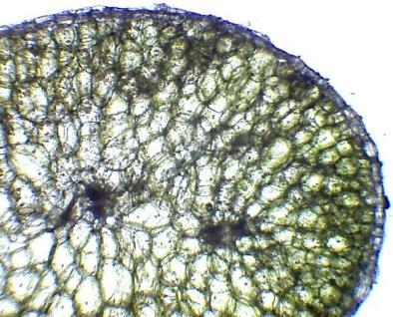

Рисунок 1.4 – Поперечний зріз листка



ЭП – епітелій; ХЛ.Т – хлорофілоносна паренхіма; П.П – провідний пучок; СЛ.Т – водоносна тканина

Рисунок 1.5 – Схематичне зображення поперечного зрізу листка



Рисунок 1.6 – Поперечний зріз стебла

Для анатомічної будови стебла очитків характерна наявність одношарового епідермісу, з добре розвинутою кутикулою [27, 28]. У середній частині пагонів більшості видів провідні тканини представлені судинними пучками відкритого типу, між якими чітко виділяється міжпучковий камбій (рис. 1.6) [29].

1.4 Розмноження культури

Рослини роду *Sedum* L. мають здатність до вегетативного розмноження, як листковими та зеленими стебловими живцями, так и поділом куща [30]. Кращим субстратом для укорінення живців для більшості видів є суміш торфу з піском (1:1), а кращими строками для живцювання очитків є весняні. Кращий субстрат для укорінення листкових живців – суміш перліту з торфом (1:1).

Насіннєве розмноження – більш тривалий та складний спосіб розмноження [31]. Застосовується рідко, зазвичай у лабораторних умовах, головним чином, у селекції рослин, для отримання форм з більш декоративним листям.

Насіння очитків дрібне, завдовжки 0,5-1,8 мм, завширшки 0,24-0,62 мм, маса 1000 штук – 0,02-0,13 г, за формою яйцеподібне, овальне, еліптичне або ланцетне [32].

Насінна шкірка у більшості видів роду *Sedum* L. має поздовжню ребристість, між ребрами поверхня складчаста, дрібно-коміркова, забарвлення насіння від світло- до темно-коричневого та бурого [33].

Залежно від виду, насіння очитків достигає у липні–вересні. Періоду спокою насіння не має, сходить на 6-9-й день після сівби. Масові сходи з’являються на 12-15-й день. Проростки мають дві сім’ядолі, пластинки нерозчленовані, суцільно-краї, округлої форми.

Життєздатність насіння після 12-місячного зберігання в одних видів зменшується на 20-30%, в інших – залишається без змін; через 24 місяці насіння видів значно втрачає схожість. Після 39-місячного терміну зберігання насіння всіх видів повністю втрачає життєздатність [34].

1.5 Використання видів роду *Sedum* у наукових експериментах

Значний інтерес становлять дослідження рослин роду *Sedum* L.для одержання препаратів тканинної терапії. П.А. Гнедковим (1967, 1970) одержано стерильний водний екстракт з трави *S. maximum*L., який прискорює процес регенерації білків, поліпшує показники крові, підвищує рівень фібриногену і нормалізує вміст залишкового азоту. Багато представників роду мають лікарські властивості седативної, знеболювальної, регенеруючої дії, тому вивчення біологічних особливостей та практичного використання інтродукованих видів *Sedum* L. є актуальним і потребує подальших відповідних досліджень.

Також був використаний один із сучасних методів розмноження рослин, мікроклональне розмноження «*in vitro»*. В його основі лежить здатність рослинної клітини до поділу. Цей спосіб дозволяє цілий рік і в короткі терміни отримувати велику кількість посадкового матеріалу. Найбільша кількість досліджень *in vitro* проводилася на представнику роду *Crassulaceae* радіолі рожевій (*Rhodiola rosea*).

М.А. Абдикаликов у 2010 р. у якості експлантів використовував сегменти кореня, сім'ядольні та справжні листки. А.П. Новаковська у 2014 р. в якості експлантів використовувала сегменти листя, стебла, кореневі бруньки. Ряд дослідників проводили культивування *in vitro* різних видів роду *Sedum*, наприклад Yang зі співавторами в 2012 р. вивчали культивування *in vitro* очитка видного (*Sedum spectabile*).

А. Нанієва у 2013 р. проводила дослідження очитка видного, кавказького, супротиво-лістного і лінійного, також роботи з очитком супротиволистим проводилися С. О. Гребцовою у 2015 р.

Інтродукцією культури займалися такі вчені: О.Прокоп'єв та ін. (2008 р.); І. Васильєва та ін. (2009 р.); О. М. Орлова, О. О. Сорокопудова (2010, 2012 рр.); П. Семенова, К. Павлова (2011 р.).

1.6 Використання видів роду *Sedum* у декоративному квітникарстві

Представники роду *Sedum* L*.* широко використовуються в ландшафтному озелененні завдяки високій декоративності протягом усього вегетаційного періоду [35, 36]. Створення декоративного ефекту в масі та відсутність ознак швидкого біологічного старіння має важливе значення для створення довгострокового декоративного покриття.

*Sedum*  зі сланкими пагонами є ґрунтопокривною культурою, що не вимагає скошування та стрижки, використовуються для створення альпійських гірок, рокаріїв, рабаток, бордюрів, фонових куртин, у живих картинах, для вертикального озеленення, оформлення клумб і різних композицій. Види з прямостоячими пагонами використовуються в міксбордерах, одинарних та групових посадках (рис. 1.7).

|  |  |
| --- | --- |
| https://www.qualitycuttings.com/wp-content/uploads/2019/06/Sedum-Atlantis.jpg | http://www.campingmanitoulin.com/uploads/posts/2013-07/1373017987_usefultipsindesigningar.jpg |
| Рисунок 1.7 – Використання рослин роду *Sedum* в озелененні | |

Використовуючи види роду *Sedum* L. з різними термінами цвітіння, з різними забарвленням квіток та вегетативної маси,можна створити оригінальні композиції, які мають декоративний вигляд упродовж усього вегетаційного періоду [37].

1.7 Фізіологічні аспекти дослідження рослин

Фізіологія рослин – це наука про процеси, що відбуваються в рослинному організмі: ґрунтове, повітряне та гетеротрофне живлення, синтез, транспорт та розпад речовин, ріст і розвиток, рухи рослин, взаємодія з патогенами, реакції на несприятливі фактори зовнішнього середовища [38, 39, 40].

Фізіологія рослин займається процесами, що відбуваються на різних рівнях організації (молекулярному, субклітинному, клітинному, тканинному, органному, організменому і біоценотичному) [41].

При вивченні рослинного організму можливі два підходи:

1.перехід від високого рівня організації до більш низького;

2.перехід від вивчення процесів на низькому рівні організації до більш складного [42].

Вивчення закономірностей життєдіяльності рослин є теоретичною основою для отримання високих врожаїв сільськогосподарських культур, створення промислових установок з виробництва продуктів харчування, матеріалів і палива.

На ріст рослин впливають різного роду фактори, як внутрішні так і зовнішнього середовища [43].

До факторів зовнішнього середовища відносяться світло, температура, газовий склад середовища, водний режим та мінеральне живлення. Ці фактори повинні знаходитись в оптимальному співвідношенні для росту рослин, зміна будь якого фактору в більшу чи меншу сторону призводить до порушення роботи організму [44, 45].

1.7.1 Вплив факторів середовища на ріст рослин

Вплив світла на рослину. Рослини сприймають світло не тільки як джерело енергії, але і в якості сигналу, що характеризує умови середовища. У клітинах є рецепторні молекули фітохрому, які опосередковують дію світла на морфогенез.

Фітохром складається з двох білкових субодиниць і хромофора (незамкнутого тетрапірола, що відноситься до групи фікобілінів). Фітохром змінює проникність клітинних мембран, регулює рух хлоропластів, впливає на синтез ферментів та стимуляторів росту, гіберелінів і цитокінінів [46].

Температурний фактор впливу. Розрізняють три основні температурні точки: мінімальна температура, при якій починається ріст, оптимальна – найбільш сприятлива для росту і максимальна, при якій ріст припиняється. Залежно від пристосованості до температурного режиму розрізняють теплолюбні (мінімальна температура вище 10°С, оптимальна 30-40°С) і холодостійкі (мінімальна температура 0-5°С, оптимальна 25-30°С).

Газовий склад. Рослинам необхідний кисень, оскільки в процесі дихання виділяється енергія для ростових процесів, і вуглекислий газ, який в ході фотосинтезу відновлюється до органічних речовин.

Надлишок вуглекислого газу на короткий час підвищує розтяжність клітинних стінок і стимулює ріст клітин (ефект «кислого росту»).

Водний режим для рослини. Недостатнє забезпечення рослин водою затримує ріст пагонів, з подальшим гальмуванням і росту коренів.

Мінеральне живлення. Для нормального росту необхідне достатнє забезпечення всіма поживними речовинами. Кількість речовин повинна знаходитися в оптимальному співвідношенні. Наприклад, надлишок нітрогену стимулює ріст вегетативної маси, але уповільнює процеси диференціювання і формування квіток.

1.7.2Стійкість рослин до низьких температур

Рослини різних місць зростання мають неоднакову стійкість до низьких температур. Багато рослин Крайньої Півночі без особливої шкоди взимку переносять охолодження до -60 °С, на відміну більшість теплолюбних рослин, південного походження, погано переносить низькі позитивні температури [47]. Таким чином,реакцію рослин до низьких температур прийнято підрозділяти на холодостійкість (стійкість рослин до низьких позитивних температур) і морозостійкість (здатність рослин переносити температуру нижче 0 °С) [48].

У теплолюбних рослин при низьких позитивних температурах відбувається втрата тургору клітинами надземної частини, спостерігається посилення розпаду білків і накопичення в тканинах розчинних форм нітрогену, як наслідок змінюється функціональна активність мембран, через перехід ліпідів з рідкокристалічного стану до стану гелю [49, 50, 51].

Холодостійкість посилюють загартовуванням та внесенням калійних добрив [52]. Холодостійкість підвищується при замочуванні насіння в 0,25 % розчинах нітрату амонію [53].

Основними причинами загибелі клітин рослин при від’ємних температурах є:

1. зневоднення рослин;

2. пошкодження клітинних структур, внаслідок механічного стиснення льодом.

2 Матеріали та методи дослідження

2.1 Об’єкт дослідження

Об’єктами дослідження є десять видів роду *Sedum* L., що належать до групи зі сланкими стеблами (додаток А):

1) очіток білий (*Sedum album* L.), сорт Murale;

2) очіток гібридний (*Sedum hybridum* L.), сорт Immergrunchen;

3) очиток їдкий (*Sedum acre* L.), сорт Elegans Geel;

4) очиток іспанський (*Sedum hispanicum* L.), сорт Minus;

5) очиток камчатський (*Sedum kamtschaticum* Fisch.), сорт Варіегата;

6) очиток несправжній (*Sedum spurium* Bieb.), сорт Purpurteppich,

7) очиток лозовидний (*Sedum sarmentosum* Bunge.), сорт Gold Moss;

8) очиток відігнутий (*Sedum reflexum* L.), сорт Блакитний килим;

9) очиток Сельского (*Sedum selskianum* Regel & Maack), сорт Spirit;

10) очиток Еверса (*Sedum ewersii* Ledeb), сорт Nanum.

Очіток білий (*Sedum album* L.)[54]

У природі зустрічається в європейській частині Росії, на Кавказі, в Західній Європі, Північній Африці і Малій Азії. У культурі з 1778 року.

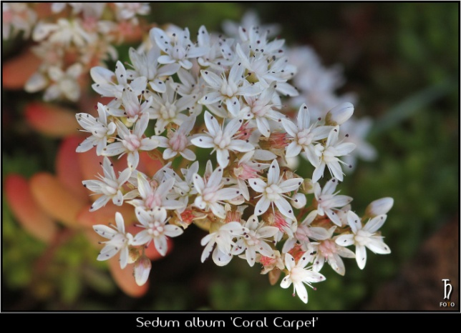

Рисунок 2.1 – *Sedum album* L.

Рослина багаторічна, вічнозелена, утворює в вегетативному стані низькі килимки заввишки до 5 см. Стебла стеляться по землі, утворюючи у міжвузлях тонкі придаткові корінці. Вегетативні пагони короткі, з овальними або еліптичними тупими листками завдовжки 7-10 мм.

Квітконосні пагони прямі, вертикальні, злегка червоніють, з овальними м’ясистими і черговими листками, завдовжки 10-15 мм, більш густими в середній частині квітконосу. Суцвіття волотисте з декількох гілочок, що несуть на кінцях парасольки з завитками. Квітки на коротких квітконіжках, близько   
10 мм в діаметрі (рис. 2.1). Чашолистки яйцеподібні, з тупими краями, зелені, в 2-3 рази коротше пелюсток. Пелюстки білі, ланцетні або яйцевидно-ланцетні. Кількість тичинок майже дорівнює кількості пелюсток, білого кольору, пиляки пурпурні. Цвіте в червні-липні.

Не вибагливі до ґрунтів та вологи, потребують укриття на зиму,піддаються вимерзанню.

Очіток гібридний (*Sedum hybridum* L.)[55]

У природі росте на кам'янистих схилах, скелях, у степах, розріджених лісах та на вирубках. Поширений в Росії (Сибір, Урал), Середній Азії та Монголії. У культурі з 1769 року.

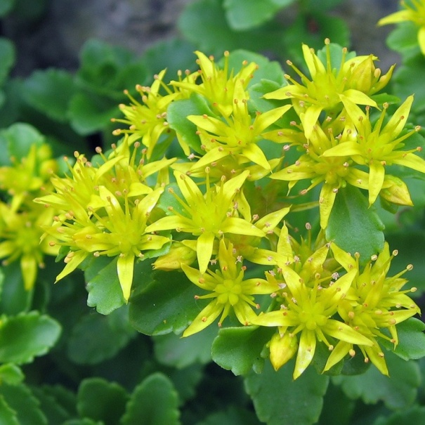

Рисунок 2.2 – *Sedum hybridum* L.

Багаторічна трав'яниста рослина, що утворює низькі килимки заввишки 8-15 см. Кореневища горизонтальні, злегка здерев’янілі, шнуровидні. Стебла зеленого кольору, численні та розгалужені, заввишки 10-30 см.

Листки чергові, зеленого кольору, плоскі та завдовжки 2-3 см та завширшки 1,5 см, лопатоподібні, в основі клиновидні, зубчасті, з тупими кінцями. Листя на вегетативних пагонах, під суцвіттям розташоване щільно.

Суцвіття верхівкове, зонтикоподібне та складається з декількох завитків (рис. 2.2). Чашолистки в основі широкі і зрощені з пелюстками, в 1,5-2 рази коротше пелюсток. Пелюстки 8-10 мм завдовжки, жовті, ланцетні. Тичинки жовтого кольору, пиляки помаранчеві. Цвіте в липні-серпні.

Зимостійкий вид, стійкий до вимерзання.

Очиток їдкий (*Sedum acre* L.) [56]

Широко розповсюджені, зона природного поширення Євразія, від Англії та Іспанії до Ірану і Західного Сибіру, від Норвегії до Марокко. У культурі з 1597року.

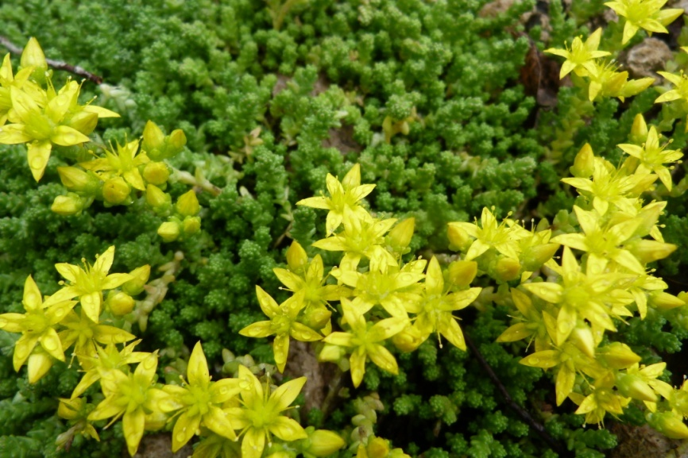

Рисунок 2.3 – *Sedum acre* L.

Вічнозелені багаторічні сукулентні рослини, що утворюють пухкі дернини або килимове покриття висотою 5-12 (15) см. Кореневища тонкі, повзучі, гіллясті. Вегетативні пагони чисельні, 3-5 см завдовжки, розлогі і висхідні до лежачих і сланких, що вкорінюються і гіллясті біля основи, тонкі, голі, м'ясисті, з густо розташованими, щільно прикриті листям.

Квітконоси 5-12 см завдовжки, прямостоячі. Листя чергові, 0,3-0,6 см завдовжки, м'ясисті, товсті, конічної форми або яйцеподібні-довгасті, тупі, найбільш широкі і випуклі біля основи, голі, зелені, з отруйним соком. Суцвіття численні, верхівкові. Квітки діаметром 1-2 см, яскраво-жовті, майже сидячі (рис. 2.3). Пелюстки завдовжки 0,6-1 см, лінійно-ланцетні або ланцетні, загострені. Чашолистки подібні пелюсткам, але вдвічі коротші. Цвіте в червні-серпні. Невибагливий. Морозостійкий до мінус 29 °C.

Очиток іспанський (*Sedum hispanicum* L.) [54]

Зона природного поширення від Кавказу і Малої Азії на захід до Італії. У культурі з 1796 року.

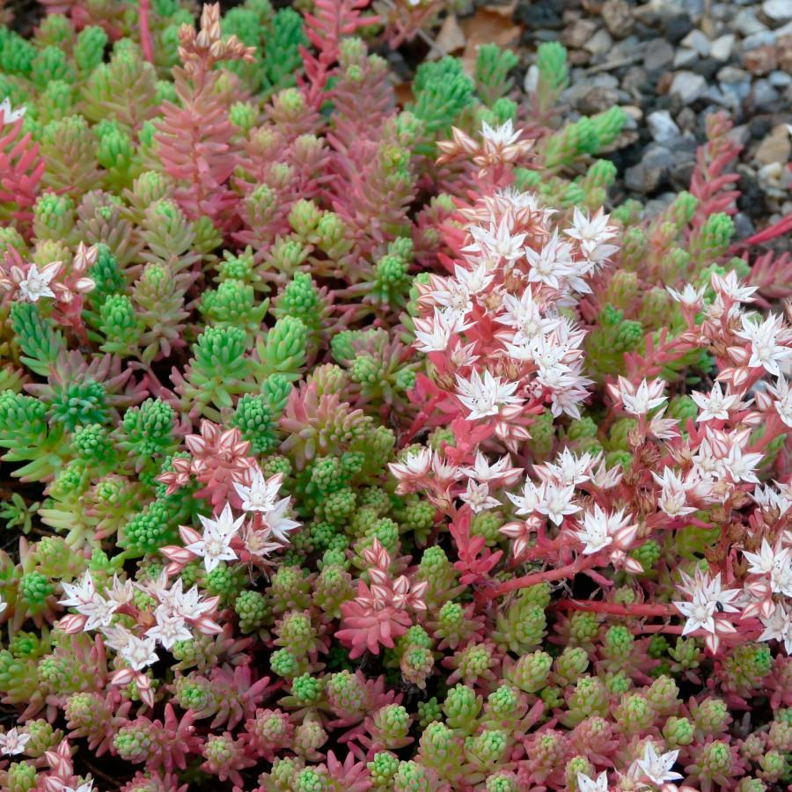

Рисунок 2.4 – *Sedum hispanicum* L.

Однорічні або частіше дворічні сукуленні трав'янисті рослини, що утворюють щільні подушкоподібні дернини заввишки 5-10 (20) см. У сприятливих умовах, на сухих ділянках і в районах з м'якою зимою утворює велику кількість вегетативних стебел і стає багаторічником. Коріння тонкі, повзучі, гіллясті, мало розвинені. Стебла численні, прямостоячі і висхідні, гіллясті біля основи, сизі.

Листя до 1,5 см завдовжки і до 0,3 см завширшки, чергові, від лінійних до довгасто-ланцетних, від верхівки і до основи звужені, м'ясисті, не опушені, світло-зеленого кольору з сизим відтінком, на сонячних місцях набувають характерного рожево-червоний колір.

Суцвіття – нечисленні, пухкі, багатоквіткові напівзонтики, що складаються з 3-4 гілок. Квітки до 1,2 см діаметром, білі з червоною середньою жилкою (рис. 2.4). Пелюстки завдовжки 0,4-0,6 см, ланцетні, загострені. Тичинки темно-пурпурові, тичинкові нитки білі. Цвіте в червні-липні, нерегулярно і негусто.

Холодостійкий до мінус 12 °C. У середній смузі зимує з укриттям під снігом, але нерідко вимерзає або частіше випріває. Дуже швидко відновлюється самосівом.

Очиток камчатський (*Sedum kamtschaticum* Fisch*.*) [55]

Росте на кам'янистих схилах. Поширений на Далекому Сході Росії, в північно-східному Китаї, Японії та Кореї. У культурі з 1841 року.

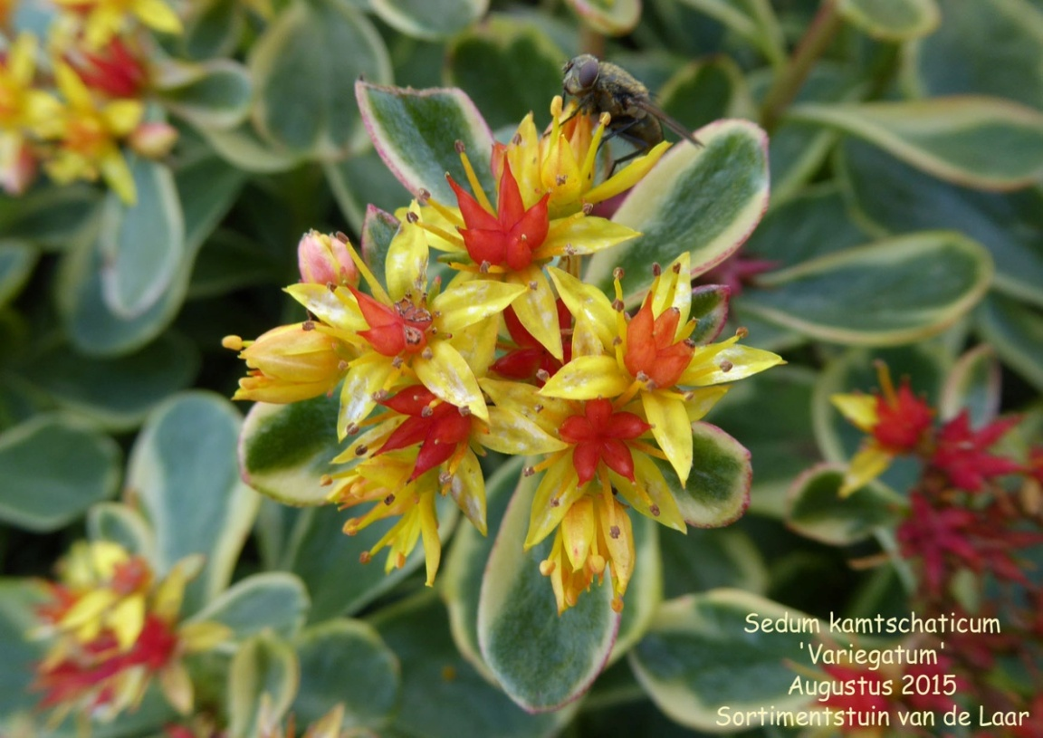

Рисунок 2.5 – *Sedum kamtschaticum* Fisch*.*

Багаторічна трав'яниста рослина, зі здерев’янілим, товстим та гіллястим корінням. Стебла в основному прості, заввишки 15-40 см.

Листки чергові або супротивні, рідко 3-кільчасте, зворотно-ланцетоподібні, лопатоподібні або оберненояйцевидні, завдовжки 2,5-7 та завширшки 0,5-3 см, розсіяно-пилчасті, з тупими кінцями.

Суцвіття - верхівкові плейохазії, квіти різних розмірів (рис. 2.5). Чашолистки ланцетні, завдовжки 3-4 мм, в основі широкі, на верхівці притуплені. Пелюстки жовті, ланцетні, завдовжки 6-8 мм, на верхівці загострені. Тичинок 10, помітно коротші ніж пелюстки; пильники помаранчеві. Цвіте в червні 25-30 днів.

Стійкий до вимерзання, але потребує укриття на зиму.

Очиток несправжній (*Sedum spurium* Bieb.) [57]

Росте на скелястих схилах і субальпійських луках. Поширений на Кавказі, в Туреччині та Ірані. У культурі з 1816 року.

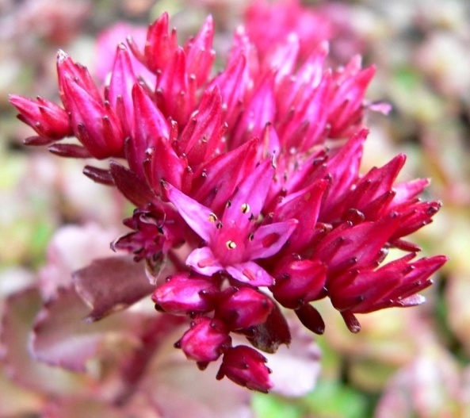

Рисунок 2.6 – *Sedum spurium* Bieb.

Багаторічники з повзучими, довгими кореневищами. Стебла сланкі або прямостоячі, вегетативні пагони коротші за генеративні, довжиною 3-6 см, з щільним листкорозташуванням; пагони що несуть квітконоси довжиною 6-20 (25) см, тонко-пухнасті або шорсткі, зі слідами від опалого листя.

Листя м'ясисті, темно-зеленого кольору, супротивні, яйцевидно-клиновидні, завдовжки 1-2,5см та завширшки 0,5-1 см, притуплені, зубчасті, опушені, по краю війчасті. Суцвіття щитовидне, густе, частіше з 3-4 міцних, звивистих монохазіїв. Квіти з приквітками, вище, ніж суцвіття, майже сидячі або на коротких квітконіжках, завдовжки 10-15 мм (рис. 2.6). Чашолистки вузьколанцетні, прямі, зеленого або червонуватого кольору, м'ясисті, в 2-2,5 рази коротше віночка. Пелюстки рожеві або пурпурні, ланцетні, гострі, кілеподібні. 10 тичинок коротші ніж пелюстки, червоні, з оранжево-червоними пильниками. Цвіте в липні-серпні.

Зимостійкий, стійкий до вимерзання.

Очиток лозовидний (*Sedum sarmentosum* Bunge) [55]

Можливо, давній садовий гібрид на основі очитка лінійного, який почали культивувати в Японії і Китаї в незапам'ятні часи, широко поширився в країнах з м'яким кліматом як бур'ян. У культурі з 1838р.

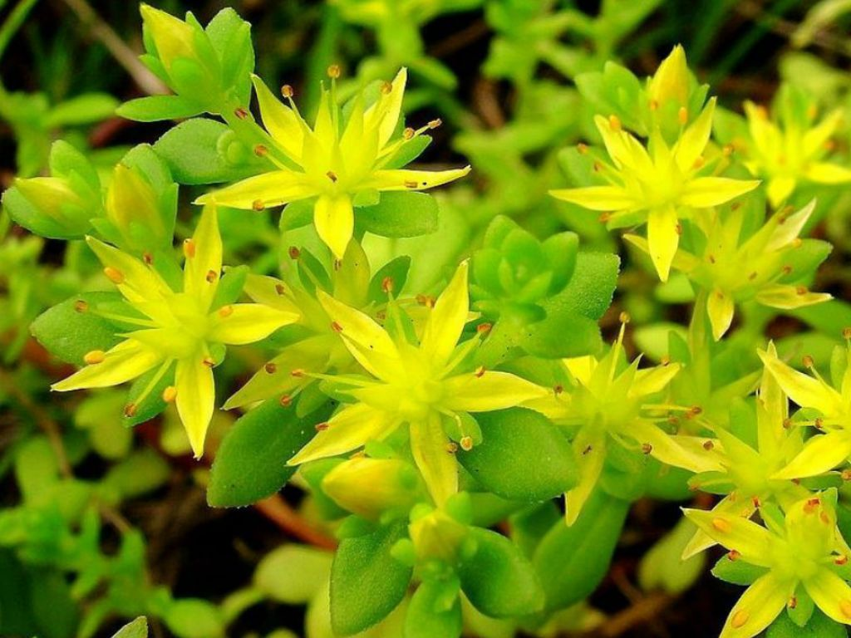

Рисунок 2.7 – *Sedum sarmentosum* Bunge

Багаторічна трав'яниста рослина. Вегетативні і квітконосні пагони заввишки 10-25 см, тонкі, повзучі і вкоріняються у міжвузлях.

Листя 3-кільчасте, оберненоланцетні або довгасті, завдовжки 1,5-2,8 см та завширшки 0,3-0,7 см.

Суцвіття – плейохазії, діаметром 5-6 см, 3-5-гіллясті, малоквіткові. Квітки сидячі, нерівно 5-мірні (рис. 2.7). Чашолистки ланцетні або довгасті, довжиною 3,5-5 мм, на верхівці притуплені. Пелюстки жовті, ланцетні або довгасті, довжиною 5-8 мм, на верхівці з досить довгим гострим закінченням. Тичинок 10 штук, вони коротші ніж пелюстки. Цвіте навесні і влітку (травень-червень).

Вибагливий до вологи та ґрунту, на зиму потребує укриття.

Очиток відігнутий (*Sedum reflexum* L.) [54]

Зона природного поширення Центральна і Західна Європа, гірські області висотою до 2000 м. У культурі з 1775р.

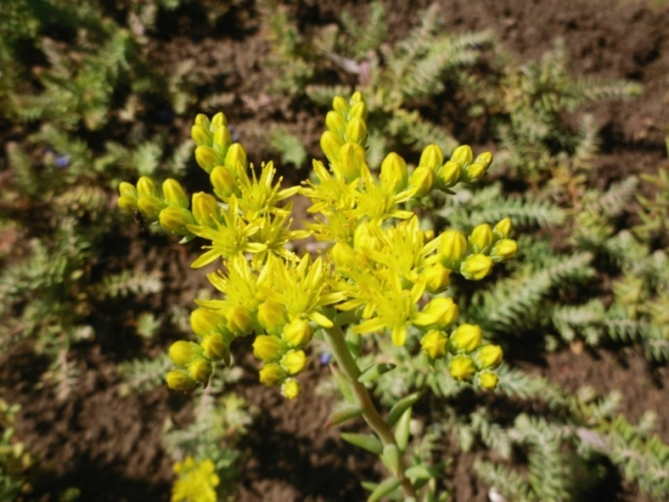

Рисунок 2.8 – *Sedum reflexum* L.

Вічнозелені багаторічні сукулентні рослини, що утворюють пухкі дернини і швидко розростаються в килимові покриття заввишки 15-35 см. Кореневища тонкі, повзучі та гіллясті. Вегетативні пагони численні, у завдовжки 2,5-10 см, біля кореня здерев’янілі, повзучі або сланкі форми, розгалужені, з дуже густо розташованими, притиснутим один до одного, листям.

Квітконоси висхідні, не гіллясті. Листя чергові, завдовжки до 1,2 см, лінійно-шиловідні, загострені, при основі з невеликим горбком, вигнуті, м'ясисті, товсті, майже циліндричні, сизі, часто з віком червоніючі. Суцвіття до 3-4 см діаметром, верхівкові, спочатку майже округлі, густі, в бутонах пониклі, потім пухкі і увігнуті напівзонтики, складені з 3-5 гілок. Квітки близько 1,5 см діаметром, яскраві, чисто жовті, зірчасті (рис. 2.8). Пелюстки завдовжки 0,6-0,7 см, ланцетні або лінійно-ланцетні, загострені. Цвіте в липні, 25-30 днів, рясно.

Морозостійкий, витримує без уриття до мінус 18 °C.

Очиток Сельского (*Sedum selskianum* Regel & Maack) [55]

Росте на сухих кам'янистих і скелястих схилах, іноді в лісах. Поширений в Росії, на півдні Далекого Сходу, в Кореї і Північно-Східному Китаї. У культурі з 1861р.

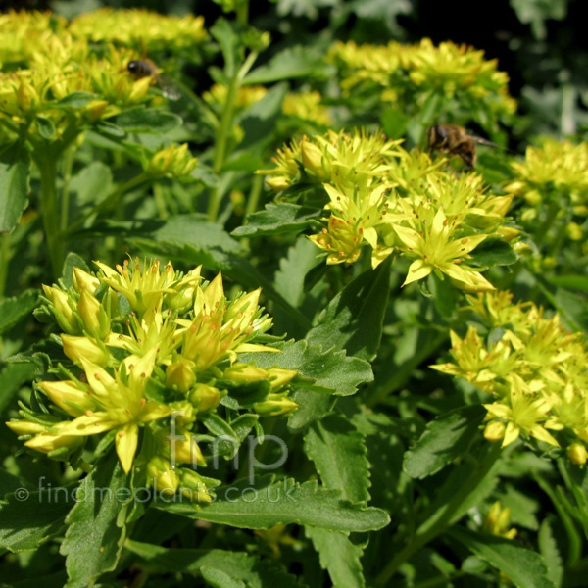

Рисунок 2.9 – *Sedum selskianum* Regel & Maack

Рослина трав'янистий багаторічник, сірувато-зеленого кольору, опушена короткими волосками. Кореневища міцні, короткі та розгалужені. Стебла частіше прості або трохи гіллясті, червонуваті, в основі здерев’янілі, 30-40 см заввишки, прямі.

Листки чергові, 2-6 см завдовжки та 0,5-1 см шириною, лопатоподібні зворотньоланцетні або частіше вузьколінійні, на верхівці тупуваті або гострі, при основі клиновидні, у верхній половині неглибоко зубчасті.

Суцвіття зонтикоподібне, з декількох завитків. Квітки на коротких квітконіжках (рис. 2.9). Чашолистки м'ясисті, зазвичай голі, трикутно-ланцетні, тупуваті, в 1,5-2 рази коротше пелюсток. Пелюстки яскраво-жовті, ланцетні, загострені, близько 5 мм завдовжки. Тичинки трохи коротше пелюсток, пильники жовті. Цвіте в липні-серпні.

Вибагливий до зволоження, без укриття вимерзає.

Очиток Еверса (*Sedum ewersii* Ledeb.) [58]

Росте в горах, на скелях і кам'янистих схилах, прируслових пісках і галечниках. Поширений в Росії , на півдні Сибіру і на Алтаї, в горах Середньої Азії, в Афганістані, Пакистані, Північній Індії та Монголії. У культурі з 1829 року.

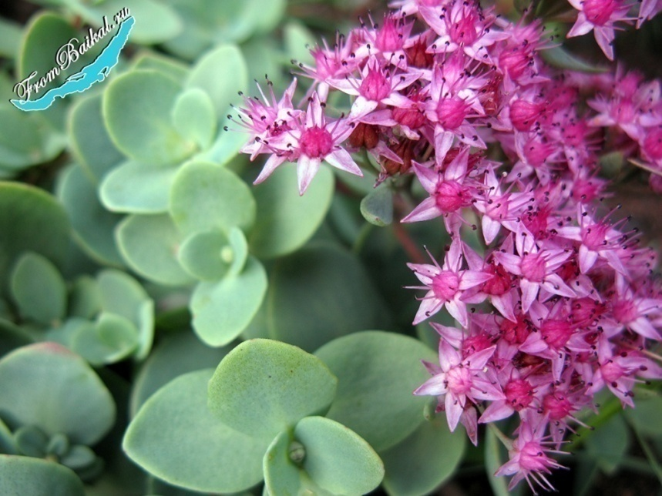

Рисунок 2.10 – *Sedum ewersii* Ledeb.

Багаторічна трав'яниста рослина, що утворює пухку дернинку до 8-10 см заввишки. Коріння тонкі, шнуровидні. Стебла 10-20 см завдовжки, в основі здерев’янілі і частково на зиму зберігаються, тонкі, ламкі, розгалужені, сизі в середній частині червоніють.

Листки супротивні, сизого кольору, плоскі, цільнокраї або зубчасті, оберненояйцеподібні, клиновидні в основі або майже округлі, тупуваті та   
1-2,5 см в діаметрі.

Суцвіття верхівкове і часто, в пазухах верхівкових листя, зонтикоподібне, що складається з декількох завитків (рис. 2.1.10). Чашолистки вільні, ланцетні, в 2-3 рази коротше пелюсток. Пелюстки пурпурні, червоні, яйцевидно-ланцетні, 5-6 мм завдовжки. Тичинки коротше пелюсток, тичинкові нитки червоні, пильники яскраво-пурпурні. Цвіте в липні-вересні.

Навесні відростає пізно, на початку травня. Потребує укриття на зиму.

Кількість екземплярів кожного з об’єктів дослідження становила 20 штук.

Систематичне положення роду *Sedum* [59]:

[Царство: *Plantae* (Рослини)](http://www.zooclub.ru/tree/plantae)

[Відділ: *Magnoliophyta* (Квіткові рослини або Покритонасінні )](http://www.zooclub.ru/tree/angiosperms)

[Клас: *Magnoliopsida* (Дводольні)](http://www.zooclub.ru/tree/magnoliopsida)

[Порядок: *Saxifragales* (Камнеломкові)](http://www.zooclub.ru/tree/saxifragales)

[Родина: *Crassulaceae* (Товстянкові)](http://www.zooclub.ru/tree/crassulaceae)

[Рід: *Sedum* (Седум, очиток)](http://www.zooclub.ru/tree/sedum)

2.2 Методи дослідження

Представники роду *Sedum* L. культивувалися в умовах відкритого ґрунту. Порівняльний аналіз представників за морфологічними ознаками проводився на основі даних,отриманих в ході дослідження (морфометричним методом), таких як розмір вегетативних та генеративних частин рослини, тобто за висотою пагонів, довжиною листків, розміром квіток та суцвіть.

Для заміру показників бралися випадкові варіанти з різних рослин, по 20 повторень кожного зразку (квітки, суцвіття, квітконоси, вегетативні пагони та квітконосні пагони), для кожного з об’єктів що вивчаються, дані зводилися до середньостатистичного показника.

Порівняльний аналіз представників роду *Sedum* L. за фізіологічними познаками проводився за показником морозостійкість [60].

Для оцінки ступеню морозостійкості рослин використовували лабораторний метод, штучного проморожування в морозильній камері, з поступовим зниженням температури, оцінка рослин проводилася за допомогою візуального методу, впродовж 30 днів [61, 62, 63]. Отримані дані заносилися до таблиці.

Оцінку проводили за різних температур:

1. зниження температури до 0°С

2. зниження температури до -5°С

3. зниження температури -10°С

4. зниження температури -15°С

Температурний інтервал для досліду відбирався, спираючись на температури, які є актуальними у кліматичних умовах Запорізької області, а саме міста Енергодар, в зимовий період.

2.3 Статистична обробка отриманих результатів

Одержані результати опрацьовані методами математичної статистики  
[64, 65].

Для розрахунку середнього арифметичного використовували формулу:

, (2.1),

де *Хk* – сума окремих визначень Хі;

*n* – число визначень.

Однією з кількісних характеристик похибок є середній квадрат абсолютних похибок. Цю величину розраховують за наступною формулою :

, (2.2).

Величина σ2 називається дисперсією і характеризує розсіювання, відхилення одержаних даних. Корінь квадратний із величини дисперсії називається середньою квадратичною похибкою окремого вимірювання. Середню квадратичну похибку середнього арифметичного розраховували за формулою:

, (2.3),

де Х – середнє арифметичне;

Хі – окреме визначення;

n – число визначень.

Розрахунки помилок репрезентативності середньої арифметичної можуть бути проведені за формулою:

, (2.4),

де σ – дисперсія; N – чисельність вибірки.

3 ЕКСПЕРИМЕНТАЛЬНА ЧАСТИНА

3.1 Порівняння генотипів *Sedum* L. за морфологічними ознаками

Об’єктами дослідження є десять видів роду *Sedum* L., що належать до двох груп:

– зі сланкими стеблами: *Sedum album* L., сорт Murale; *Sedum hybridum* L., сорт Immergrunchen; *Sedum acre* L., сорт Elegans Geel; *Sedum hispanicum* L., сорт Minus; *Sedum sarmentosum* Bunge., сорт Gold Moss; *Sedum* *reflexum* L., сорт Блакитний килим;

– з прямостоячими стеблами: *Sedum kamtschaticum* Fisch., сорт Варіегата; *Sedum spurium* Bieb., сорт Purpurteppich; *Sedum selskianum* Regel & Maack, сорт Spirit; *Sedum* *ewersii* Ledeb, сорт Nanum.

У об’єктів дослідження, представників роду *Sedum* L., нами проводився порівняльний аналіз морфологічних ознак , а саме вегетативної та генеративної частин рослини, за такими показниками як: висота пагонів вегетативних та квітконосних, довжина листків, розмір квітокта суцвіть(табл. 3.1, табл. 3.2), кількість суцвіть на визначену площу.

Для заміру більшості показників бралися випадкові варіанти з різних рослин, аналіз кількості суцвіть на 100 см² проводився для всіх екземплярів виду, отримані дані зводилися до середньостатистичного показника, та були занесені до таблиць.

Обчислення даних відбувалося за допомогою математичної статистики.

За показником «висота пагонів», заміри проводилися як для генеративних пагонів, так і вегетативних (рис. 3.1). Якщо розташувати представників видів у вигляді ранжувального ряду за висотою квітконосного пагону, то найвищім є *S. selskianum* (26,2±0,70 см)*,* далі розташовувалися *S. kamtschaticum* (25,9±0,48см)*, S. reflexum* (25,0±0,38 см)*, S. sarmentosum* (18,8±0,63 см)*, S. hybridum* (18,4 ±0,71 см)*, S. spurium* (15,5±0,61 см)*, S. ewersii* (15,0±0,66 см)*, S. acre* (12,5±0,48 см)*, S. hispanicum* (11,1±0,46 см)*,* найнижчим виявився *S. album* (9,5±0,51 см).

За висотою вегетативного пагону ряд виявився таким:*S. selskianum* (21,3±0,82 см)*,* далі розташовувалися *S. kamtschaticum* (18,6±0,60 см)*, S. reflexum* (14,2±0,87 см)*, S. sarmentosum* (13,6±0,79 см)*, S. spurium* (10,7±0,79см)*, S. hybridum* (8,2±0,7см), *S. ewersii* (8,0±0,65 см)*, S. acre* (6,3±0,59 см)*, S. hispanicum* (5,8±0,51 см)*,* найнижчим виявився *S. album* (4,7±0,43 см).

За показником «розмір суцвіть» найбільшим діаметром характеризуються такі види, як *S. reflexum* (3,8±0,75 см)*, S. spurium* (3,7±0,62см), *S. hybridum* (3,6±0,58 см), *S. ewersii* (3,3±0,46 см) та *S. hispanicum* (3,3±0,47 см), *S. album* (3,2±0,60 см), *S. selskianum* (2,9±0,47 см), *S. acre* (2,8±0,71 см) та *S. kamtschaticum* (2,8±0,59 см),найменший діаметр мав *S. sarmentosum* (1,8±0,34см)*.*

Таблиця 3.1 – Виміри генеративних частин рослини

|  |  |  |  |  |  |
| --- | --- | --- | --- | --- | --- |
| № | Назва | Кількість суцвіть на 100см², шт. | Висота квітко-носного пагону, см | Діаметр суцвіття, мм | Діаметр квітки, мм |
| 1 | 2 | 3 | 4 | 5 | 6 |
| 1 | *Sedum album* L. | 12,3±0,52 | 9,5 ±0,51 | 32,6±0,60 | 6,5±0,27 |
| 2 | *Sedum hybridum* L. | 16,5±0,54 | 18,4 ±0,71 | 36,8±0,58 | 8,7±0,31 |
| 3 | *Sedum acre* L. | 12,0±0,18 | 12,5 ±0,48 | 28,1±0,71 | 8,0±0,30 |
| 4 | *Sedum hispanicum* L. | 10,0±0,47 | 11,1 ±0,46 | 33,2±0,47 | 6,5±0,29 |
| 5 | *Sedum kamtschaticum*Fisch. | 18,0±0,38 | 25,9±0,48 | 28,3±0,59 | 7,8±0,29 |
| 6 | *Sedum spurium* М. Bieb. | 12,0±0,60 | 15,5±0,61 | 37,1±0,62 | 9,1±0,34 |
| 7 | *Sedum sarmentosum* Bunge | 7,2±0,39 | 18,8±0,63 | 18,6±0,34 | 5,5±0,21 |
|  |  |  |  |  |  |
| Продовження табл. 3.1 | | | | | |
| 1 | 2 | 3 | 4 | 5 | 6 |
| 8 | *Sedum reflexum* L. | 12,0±0,42 | 25,0±0,38 | 38,8±0,75 | 11,0±0,42 |
| 9 | *Sedum selskianum* Regel & Maack | 13,0±0,46 | 26,2±0,70 | 29,0±0,47 | 13,1±0,46 |
| 10 | *Sedum ewersii* Ledeb | 10,0±0,21 | 15,0±0,66 | 33,5±0,46 | 6,1±0,18 |

Таблиця 3.2 – Виміри вегетативних частин рослини

|  |  |  |  |
| --- | --- | --- | --- |
| № | Назва | Висота вегетативного пагону, см | Довжина листка, мм |
| 1 | *Sedum album* L. | 4,7 ±0,43 | 6,4±0,23 |
| 2 | *Sedum hybridum* L. | 8,2 ±0,79 | 27,8±0,62 |
| 3 | *Sedum acre* L. | 6,3 ±0,59 | 5,9±0,22 |
| 4 | *Sedum hispanicum* L. | 5,8 ±0,51 | 5,0±0,24 |
| 5 | *Sedum kamtschaticum* Fisch. | 18,6 ±0,60 | 30,3±0,96 |
| 6 | *Sedum spurium* М. Bieb | 10,7±0,79 | 20,1±0,50 |
| 7 | *Sedum sarmentosum* Bunge | 13,6 ±0,79 | 11,1±0,37 |
| 8 | *Sedum reflexum* L. | 14,2 ±0,87 | 13,0±0,48 |
| 9 | *Sedum selskianum* Regel & Maack | 21,3±0,82 | 9,0±0,38 |
| 10 | *Sedum ewersii* Ledeb | 8,0±0,65 | 12,6±0,48 |

За показником «розмір квіток» діаметр квіток суцвіття в різних видів варіює від найбільшого 13,1 мм (*S. selskianum*) до найменшого 5,5 мм (*S. sarmentosum*), проміжне положення займають *Sedum album* (6,5±0,27 мм), *Sedum hybridum* (8,7±0,31 мм), *Sedum acre* (8,0±0,30 мм), *Sedum hispanicum* (6,5±0,29 мм), *Sedum kamtschaticum* (7,8±0,29мм), *Sedum spurium*  
(9,1±0,34 мм), *Sedum reflexum* (11,0±0,42 мм), *Sedum ewersii* (6,1±0,18 мм).

|  |  |  |
| --- | --- | --- |
| D:\=\зну магистр\1 диплом\для дип ген Порівняяня генотипів SEDUM L за ознаками\фото\IMG_20191126_134709.jpg | D:\=\зну магистр\1 диплом\для дип ген Порівняяня генотипів SEDUM L за ознаками\фото\IMG_20191126_133704.jpg | D:\=\зну магистр\1 диплом\для дип ген Порівняяня генотипів SEDUM L за ознаками\фото\IMG_20191126_135312.jpg |
| D:\=\зну магистр\1 диплом\для дип ген Порівняяня генотипів SEDUM L за ознаками\фото\IMG_20191126_134036.jpg | D:\=\зну магистр\1 диплом\для дип ген Порівняяня генотипів SEDUM L за ознаками\фото\IMG_20191126_135132.jpg | D:\=\зну магистр\1 диплом\для дип ген Порівняяня генотипів SEDUM L за ознаками\фото\IMG_20191126_134629.jpg |
| D:\=\зну магистр\1 диплом\для дип ген Порівняяня генотипів SEDUM L за ознаками\фото\IMG_20191126_133901.jpg | D:\=\зну магистр\1 диплом\для дип ген Порівняяня генотипів SEDUM L за ознаками\фото\IMG_20191126_135038.jpg | D:\=\зну магистр\1 диплом\для дип ген Порівняяня генотипів SEDUM L за ознаками\фото\IMG_20191126_134330.jpg |
|  | D:\=\зну магистр\1 диплом\для дип ген Порівняяня генотипів SEDUM L за ознаками\фото\IMG_20191126_134823.jpg |  |

Рисунок 3.1 – Вимір показника «висота пагонів»

За показником «кількість суцвіть на 100 см²» також спостерігається варіювання, залежно від виду та умов зростання, від 16,5±0,54 штук/см² (*S. hybridum*) до 7,2±0,39 штук/ см² (*S. sarmentosum*).

|  |
| --- |
| C:\Users\Админ\Desktop\Безымянный.jpg |
| 1 – *S. hybridum*; 2 – *S. kamtschaticum*; 3 – *S. ewersii*; 4 – *S. spurium*; 5 – *S. reflexum*;  6 – *S. selskianum*; 7 –*S. sarmentosum*; 8 –*S. album*; 9 – *S. acre*; 10 – *S. hispanicum*  Рисунок 3.2 – Варіювання ознаки «довжина листка» у різних генотипів |

За показником «довжина листка» (рис. 3.2), найбільшою довжиною листкової пластинки відрізняються представники *S. kamtschaticum* (3,0±0,96см) та *S. hybridum* (2,7±0,62 см), потім йдуть *S. spurium* (2,0±0,50 см), *S. reflexum* (1,3±0,48 см), *S. ewersii* (1,2±0,47 см), *S. sarmentosum* (1,1±0,37 см)*, S. selskianum* (0,9±0,38 см), *S. album* (0,6±0,23 см),найменшим розміром характеризуються *S. acre* (0,5±0,22 см) та *S. hispanicum* (0,5±0,24 см)*.*

3.2 Порівняння генотипів *Sedum* L. за фізіологічними ознаками

Проблеми морозо- та зимостійкості вищих рослин вивчалися фізіологами багато років, але ця тема не втратила своєї актуальності і в наш час. Складнощі з її рішення зв’язані з тим, що кріорезистентність залежить від комплексу як екзогенних та і ендогенних факторів.

Виявлення закономірностей адаптаційних процесів у декоративних рослин, які використовуються для озеленення, є особливо актуальним для України, оскільки кліматичні умови її характеризуються екстремальним зниженням температур у зимовий період, що призводить до втрати декоративності або загибелі багатьох видів декоративних рослин.

Порівняльний аналіз за фізіологічними ознаками проводився, за показником морозостійкість рослин, методом проморожування у морозильній камері за різних температур.

Показник проморожування визначався окремо для різних частинах пагонів рослин. Візуально визначалася присутність плям, різних кольорів, та ділянок з руйнуванням тканих рослини.

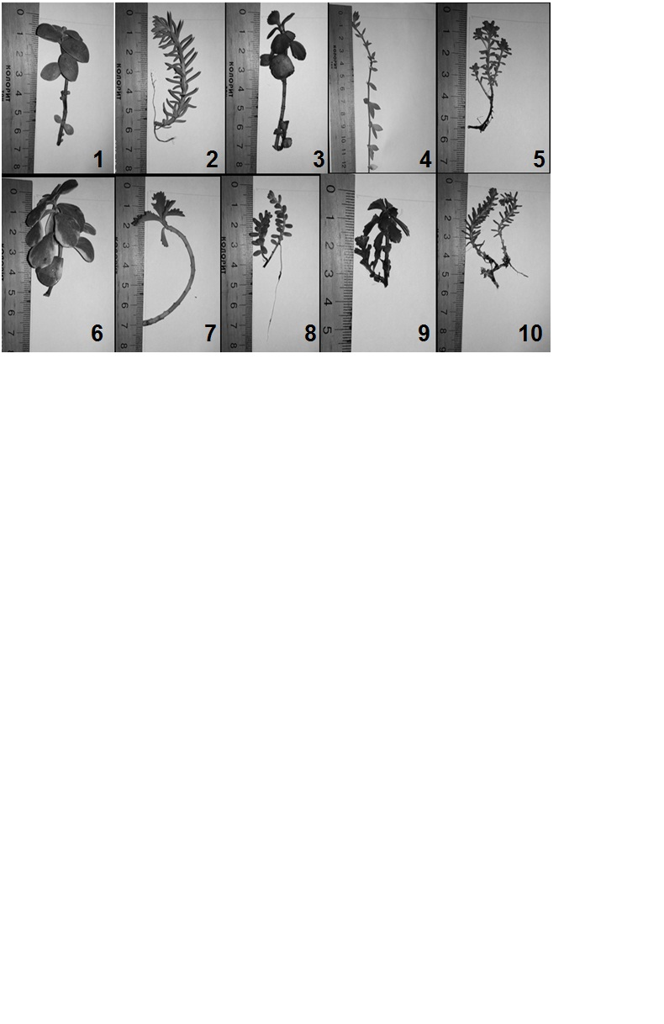

1 –*S. ewersii*; 2 – *S. reflexum*; 3 – *S. spurium*; 4 – *S. sarmentosum*; 5 – *S. hispanicum*;  
6 – *S. kamtschaticum*; 7 – *S. hybridum*; 8 – *S. album*; 9 – *S. selskianum*; 10 – *S. acre*

Рисунок 3.3 – Пагони, підготовлені для проморожування

При спостереженні основними видами пошкодження рослин як у відкритому ґрунті, так і при проморожуванні пагонів представників роду   
*Sedum* L. у лабораторних умовах (рис. 3.3), виявилися плями зі зміною кольору   
(рис. 3.4).

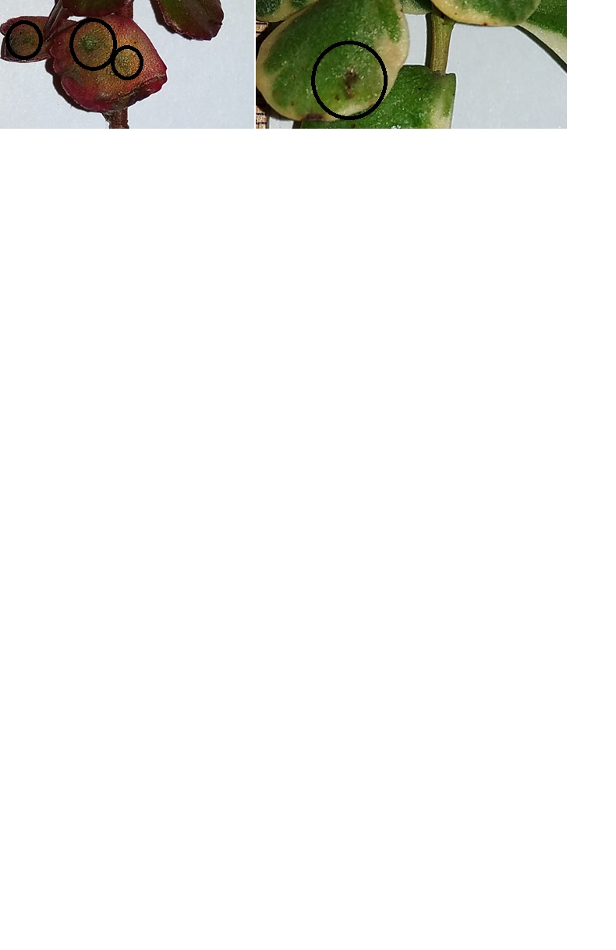

Рисунок 3.4 – Плями на листках, після проморожування

Таблиця 3.3 – Ураження молодих листків при проморожування

|  |  |  |  |  |  |
| --- | --- | --- | --- | --- | --- |
| № | Вид | Ураженість тканин | | | |
| 0°С | -5°С | -10°С | -15°С |
| 1 | *Sedum album* L. | – | + | ++ | +++ |
| 2 | *Sedum hybridum* L. | – | – | + | ++ |
| 3 | *Sedum acre* L. | – | – | + | ++ |
| 4 | *Sedum hispanicum* L. | – | + | ++ | +++ |
| 5 | *Sedum kamtschaticum* Fisch. | – | + | ++ | +++ |
| 6 | *Sedum spurium* М. Bieb. | – | – | + | +++ |
| 7 | *Sedum sarmentosum* Bunge | – | + | ++ | +++ |
| 8 | *Sedum reflexum* L. | – | – | + | ++ |
| 9 | *Sedum selskianum* Regel & Maack | – | + | ++ | +++ |
| 10 | *Sedum ewersii* Ledeb | – | + | ++ | +++ |
| Примітка. Умовні позначення: – відсутні ураження; + присутні ураження; ++ сильно уражені; +++ не життєздатні. | | | | | |

В ході експерименту з проморожування молодих листків представників роду *Sedum* L.(табл. 3.3), виявилося що листки всіх об’єктів мають стійкість до температури 0°С, але при температурі нижче, тобто в інтервалі від -5°С до -15°С, втрачають свою життєздатність, піддаючись вимерзанню. В результаті досліду визначено, що більш стійкими є *Sedum hybridum* L., *Sedum acre* L., *Sedum spurium* М. Bieb. та *Sedum reflexum* L.

Таблиця 3.4 – Ураження тканин пагонів, при проморожуванні

|  |  |  |  |  |  |
| --- | --- | --- | --- | --- | --- |
| № | Вид | Ураженість тканих рослини | | | |
| 0°С | -5°С | -10°С | -15°С |
| 1 | 2 | 3 | 4 | 5 | 6 |
| 1 | *Sedum album* L. | – | – | + | + |
| 2 | *Sedum hybridum* L. | – | – | – | + |
| 3 | *Sedum acre* L. | – | – | + | + |
| 4 | *Sedum hispanicum* L. | – | – | + | ++ |
| 5 | *Sedum kamtschaticum* Fisch. | – | – | – | – |
| 6 | *Sedum spurium* М. Bieb. | – | – | – | – |
| 7 | *Sedum sarmentosum* Bunge | – | + | + | ++ |
| 8 | *Sedum reflexum* L. | – | – | – | + |
| 9 | *Sedum selskianum* Regel & Maack | – | – | + | ++ |
| 10 | *Sedum ewersii* Ledeb | – | – | – | – |
| Примітка. Умовні позначення: – відсутні ураження; + присутні ураження; ++ сильно уражені; +++ не життєздатні. | | | | | |

При проморожуванні в морозильній камері представників роду *Sedum* L., виявилося що пагони всіх об’єктів мають стійкість до температури 0°С, також більшість представників стійкі до вимерзання в температурному інтервалі від -5°С до -15°С, а саме: *Sedum hybridum* L., *Sedum kamtschaticum* Fisch., *Sedum spurium* М. Bieb., *Sedum reflexum* L. та *Sedum ewersii* Ledeb.

Пагони інших представників мають пошкодження (табл. 3.4), особливо це стосується представників, що характеризуються найменшою морозостійкістю, а саме *Sedum hispanicum* L. та *Sedum sarmentosum* Bunge.

Також при проморожування виявилося, що бруньки всіх об’єктів мають стійкість до температури від 0°С до -5°С (табл. 3.5). Також є представники що добре переносять зниження температури до -15°С, а саме це *Sedum hybridum* L., *Sedum acre* L., *Sedum spurium* М. Bieb. та *Sedum reflexum* L.

Таблиця 3.5 – Ураження тканин бруньок, при проморожуванні

|  |  |  |  |  |  |
| --- | --- | --- | --- | --- | --- |
| № | Вид | Ураженість тканих рослини | | | |
| 0°С | -5°С | -10°С | -15°С |
| 1 | *Sedum album* L. | – | – | + | ++ |
| 2 | *Sedum hybridum* L. | – | – | – | + |
| 3 | *Sedum acre* L. | – | – | – | – |
| 4 | *Sedum hispanicum* L. | – | – | + | ++ |
| 5 | *Sedum kamtschaticum* Fisch. | – | – | + | ++ |
| 6 | *Sedum spurium* М. Bieb. | – | – | – | – |
| 7 | *Sedum sarmentosum* Bunge | – | – | + | ++ |
| 8 | *Sedum reflexum* L. | – | – | – | – |
| 9 | *Sedum selskianum* Regel & Maack | – | – | + | ++ |
| 10 | *Sedum ewersii* Ledeb | – | – | + | ++ |

Примітка. Умовні позначення: – відсутні ураження; + присутні ураження; ++ сильно уражені; +++ не життєздатні.

В ході дослідження, при аналізі морозостійкості представників роду

*Sedum* L., виявилося що найбільш чутливими до холоду є молоді листки рослин, більш стійкими є пагони та бруньки рослин, що вивчаються.

До найбільш морозостійких рослин, серед досліджених, належать види: *Sedum hybridum* L., *Sedum acre* L., *Sedum spurium* М. Bieb. та *Sedum reflexum* L.

До найменш морозостійких рослин відносяться *Sedum sarmentosum* Bunge та *Sedum selskianum* Regel & Maack.

Виходячи з проведених експериментів щодо порівняння генотипів   
*Sedum* L. за морфо-фізіологічними ознаками, можливо зробити висновки стосовно кращих видів, перспективних для використання в різних напрямках озеленення міста Енергодар.

Такі види як *Sedum acre* L. та *Sedum reflexum* L. краще підходять для створення покриття схожого на газонне, вони характеризуються високою декоративністю, низьким ростом то густим листкорозташуванням, компактні куртини, що швидко розростаються, є одними зі стійких видів, що витримують зниження температури до -15°С. Менш стійкими до зниження температури є *Sedum album* L. та *Sedum hispanicum* L., вони витримують зниження температури до -10°С, але за своєю декоративністю не поступаються іншим видам, що належать до ґрунтопокривних рослин.

Для створення садових композицій, альпійських гірок, бордюрів та інших, краще використовувати види що характеризуються менш розлогою формою, з прямостоячими пагонами, тобто *Sedum hybridum* L. та  *Sedum spurium* М. Bieb. Цим видам характерна висока декоративність листя та квіток, вони є одними з найбільш морозостійких видів, що витримують зниження температур до -15°С. Менш стійкими видами є *Sedum kamtschaticum* Fisch., *Sedum selskianum* Regel & Maack та *Sedum ewersii* Ledeb, витримують зниження температури в інтервалі від -5°С до -10°С.

Найбільш чутливим до від’ємних температур є *Sedum sarmentosum* Bunge, досить декоративна ґрунтопокривна рослина, що добре вписується в будь-яку квіткову композицію. Під час виростання в озеленені ця рослина потребує укриття на зиму.

4 ОХОРОНА ПРАЦІ

Поняття «Охорона праці» визначено статтею 1 Закону України «Про охорону праці» – це система правових, соціально-економічних, організаційно-технічних, санітарно-гігієнічних і лікувально-профілактичних заходів і засобів, спрямованих на збереження здоров'я і працездатності людини в процесі праці [66]. Законодавство про [працю](https://uk.wikipedia.org/wiki/%D0%9F%D1%80%D0%B0%D1%86%D1%8F) містить норми і вимоги з техніки безпеки і виробничої санітарії, норми, що регулюють [робочий час](https://uk.wikipedia.org/wiki/%D0%A0%D0%BE%D0%B1%D0%BE%D1%87%D0%B8%D0%B9_%D1%87%D0%B0%D1%81) і [час відпочинку](https://uk.wikipedia.org/wiki/%D0%A7%D0%B0%D1%81_%D0%B2%D1%96%D0%B4%D0%BF%D0%BE%D1%87%D0%B8%D0%BD%D0%BA%D1%83), [звільнення](https://uk.wikipedia.org/wiki/%D0%97%D0%B2%D1%96%D0%BB%D1%8C%D0%BD%D0%B5%D0%BD%D0%BD%D1%8F) та переведення на іншу роботу, норми праці щодо [жінок](https://uk.wikipedia.org/wiki/%D0%96%D1%96%D0%BD%D0%BA%D0%B0), [молоді](https://uk.wikipedia.org/wiki/%D0%9C%D0%BE%D0%BB%D0%BE%D0%B4%D1%8C), [гігієнічні](https://uk.wikipedia.org/wiki/%D0%97%D0%B0%D1%81%D0%BE%D0%B1%D0%B8_%D0%B3%D1%96%D0%B3%D1%96%D1%94%D0%BD%D0%B8) норми і правила тощо.

Охорона праці займає одне з найважливіших місць при організації виробництва, проведенні наукових досліджень. Правила з охорони праці спрямовані на запобігання розвитку професійних захворювань та травм.

Основні небезпечні виробничі фактори при виконанні роботи стосуються, насамперед, роботи у польових умовах. Це може бути тепловий удар, падіння і забиття м’яких тканин, капілярна кровотеча при пораненні здерев’янілими частинами рослин. При камеральній обробці одержаних даних факторами, які негативно впливають на здоров’я, можуть бути: недостатнє освітлення, погане провітрювання приміщень, вплив випромінювань комп’ютера.

Предметом дослідження дипломної роботи є представники роду *Sedum* L. Збір матеріалу для дослідів проходив у польових умовах. Камеральні роботи з представниками роду, котрі досліджувалися, проводились в лабораторії вищого навчального закладу. Обробка матеріалу, його опис та складання таблиць проводилося за допомогою персонального комп’ютера.

Перед початком роботи зі мною був проведений інструктаж з охорони праці науковим керівником за інструкцією № 60 з Охорони праці та інструкцією № 2 з Пожежної безпеки.

Зважаючи на те, що об’єкти мого дослідження знаходяться у межах міста з асфальтовим покриттям, ризику враження хижими тваринами не було. При собі мали індивідуальну аптечку, бинт, щоб у разі нещасного випадку провести заходи з першої медичної допомоги.

Наступний етап роботи виконували у хімічній лабораторії. До початку виконання робіт був прослуханий інструктаж з техніки безпеки праці у хімічній лабораторії.

При виконанні власної дослідницької роботи важливо не тільки знати вимоги безпеки, але й уміти застосовувати їх у нестандартних випадках [67].

Температурні умови робочого місця були комфортні і складали 20-23°С. Відносна вологість складала 40-60 %, швидкість переміщення повітря 0,2-0,5 м/с.

При камеральній обробці матеріалів, зібраних у польових умовах, жодних хімічних речовин я не застосовувала. Але у будь-якій хімічній лабораторії мають місце сухі, рідкі або навіть газоподібні сполуки.

Найбільш поширена небезпека у лабораторії – це вдихання шкідливих речовин. Забруднення повітря робочої зони регламентується гранично допустимими концентраціями (ГДК) у мг/м3. Оснащення і комунікації не повинні допускати виділення шкідливих речовин у повітря робочої зони в кількостях, що перевищують ГДК.

Особливу небезпеку викликає вдихання незначних, частіше невідчутних за запахом, концентрацій шкідливих речовин протягом тривалого часу, що призводить до хронічного отруєння. Тяжкі наслідки хронічних отруєнь погіршуються тим, що їх симптоми спочатку бувають неспецифічними і не пов’язуються з дійсною причиною до тих пір, доки тривале проникнення отрути в організм не приводить до значних уражень.

Основний спосіб боротьби полягає у запобіганні можливості потрапляння газу, пару, аерозолю у повітря лабораторного приміщення. Для цього необхідні для виконання роботи реактиви слід тримати щільно закупореними.

Роботи з рідкими, леткими речовинами проводять у витяжній шафі, при увімкненій вентиляції, відкриваючи її на мінімальну зручну для роботи висоту, але не більш ніж на 1/3. Після використання вікна шафи щільно зачиняють.

Протягом роботи у лабораторії використовувала санітарно-технічне оснащення – обігрівання, вентиляцію, водопостачання. Під час роботи симптомів отруєння шкідливими речовинами не виникало.

Якщо б все ж таки ми використовували при виконанні роботи хімічні речовини, то поступали таким чином. Усі ємності з реактивами і хімічними речовинами розбірливо підписували б, вказуючи назву речовини і її хімічну формулу, дату приготування. Не використовували б реактиви без маркування або з нерозбірливими надписами. У таких випадках речовину необхідно було б знищити. Ретельно слідкували б за зберіганням чистоти реактивів. При набиранні рідини використовували гумову грушу. Усі роботи з їдкою рідиною, з розчином йоду проводили у гумових рукавичках [68]. Зневажання засобів індивідуального захисту може призвести до тяжких наслідків.

Освітлення безпосередньо впливає на небезпечність праці і її продуктивність. Відповідне природне освітлення нормується коефіцієнтом природного освітлення (КПО), що визначають з урахуванням характеристики зорової роботи, системи освітлення. При роботі використовувалось природне, штучне і комбіноване освітлення. Штучне освітлення забезпечувалось лампами розрядження.

Насичення сучасної лабораторії електрообладнанням дуже високе. Експлуатацію електроприладів слід проводити, спираючись на інструкцію. Хімічні лабораторії за ступенем небезпеки ураження електричним струмом відносяться до приміщень з підвищеним її рівнем. Це обумовлено впливом на електроустаткування хімічно активного середовища. Наприклад, небезпека ураження електричним струмом при роботі у витяжній шафі підвищується у зв’язку з можливістю одночасного торкання до металевого корпусу електрообладнання і заземленими водопровідними і газовими комунікаціями.

Необхідний рівень електробезпеки був досягнутий: конструкцією електроприладів; допоміжними засобами захисту: гумовими килимками, ізолюючими підставками; усі прилади занулені і заземлені. Увімкнені прилади не залишали без нагляду .

Для безпечної роботи в лабораторії з хімічними реактивами слід керуватися інструкцією. При роботі в хімічній лабораторії найбільш імовірними випадками є порізи склом, термічні і хімічні опіки, а також інгаляційні ураження парами токсичних речовин [69].

Порізи склом. Необхідно видалити пінцетом, промитим у спирті, видимі осколки. Потім промити рану 2%-м розчином перманганату калію і, змазавши рану 5%-м розчином йоду, забинтувати.

Термічні опіки. Спочатку рекомендується зробити примочки з 2%-м розчином перманганату калію, потім обпалену ділянку змазати маззю і накласти пов’язку.

Хімічні опіки. Необхідно видалити речовину, що викликала опік відповідним розчинником, а потім уражену ділянку обробити етиловим спиртом.

При опіках кислотами обпалене місце промивають проточною водою, а потім 2%-м розчином харчової соди.

При опіках лужними розчинами після рясного промивання проточною водою, обпалене місце промивають 2%-м розчином оцтової або борної кислот.

При потраплянні на шкіру агресивних органічних речовин уражену ділянку варто швидко промити 96%-м етиловим спиртом, а потім змазати маззю від опіків.

Хімічний опік очей. Необхідно до звертання в медпункт промити око спочатку великою кількістю води, а потім 2%-м розчином харчової соди (при потраплянні кислоти) або 2%-м розчином борної кислоти (при потраплянні лугу).

Інгаляційне ураження. Постраждалого необхідно негайно вивести на свіже повітря, звільнити від стягуючого одягу, створити йому абсолютний спокій, покласти на спину, тепло укутати і викликати лікаря.

Ураження електричним струмом. Якщо потерпілий залишається в зіткненні зі струмоведучими частинами, необхідно негайно відключити струм, висмикнувши запобіжну пробку або перерубати електропровід ізольованим інструментом. До потерпілого, поки він знаходиться під струмом, не можна доторкатися незахищеними руками. Якщо потерпілий знепритомнів, після відключення струму потрібно застосувати штучне дихання.

Пожежна безпека – стан об'єкта, при якому з регламентованою ймовірністю виключається можливість виникнення та розвиток пожежі і впливу на людей небезпечних факторів, а також забезпечується захист матеріальних цінностей.

Забезпечення пожежної безпеки в кабінеті (лабораторії) хімії визначається Правилами пожежної безпеки в Україні [70].

Для попередження виникнення пожежі забороняється:

– палити у виробничих приміщеннях;

– залишати та зберігати папір, вату, марлю, спирт та інші легкозаймисті речовини та матеріали на шафах та поза ними, на радіаторах центрального опалення, поблизу палаючих пальників, електричних проводів і приладів;

– зберігати легкозаймисті, вибухові та вогненебезпечні речовини (бензин, скипидар, ефір тощо) без дотримання правил безпеки;

– нагрівати легкозаймисті речовини на відкритому вогні, електроплитах, тощо;

– залишати без нагляду включені електроприлади, електричне освітлення;

– прибирати випадково пролиті легкозаймисті речовини при запалених пальниках і включених електроприладах;

– порушувати електропроводку, заставляти шафами, завішувати плакатами, картинами, газетами тощо електропроводи, електровимикачі, розетки;

– захаращувати коридори, переходи, виходи, сходи і доступи до протипожежних засобів шафами, столами та іншими предметами;

– користуватися саморобними, несправними або з відкритою спіраллю електронагрівальними приладами.

В кабінеті (лабораторії) хімії повинні бути справні первинні засоби пожежогасіння:

– вогнегасники вуглекислотні, пінні або порошкові, які розміщують безпосередньо в кабінеті (лабораторії) хімії і лаборантській;

– ящик або відро з піском (об’ємом близько 0,01 м3) і совком;

– покривало (ковдра) з вогнетривкого матеріалу.

До них обов’язково необхідно забезпечити вільний доступ.

Загоряння в кабінеті (лабораторії) хімії слід відразу ліквідувати. У разі виникнення пожежі необхідно:

– повідомити пожежну охорону;

– вжити заходів щодо евакуації людей з приміщення;

– вимкнути електромережу.

Легкозаймисті та горючі рідини і електропроводку необхідно гасити піском, вогнетривким покривалом, порошковими вогнегасниками; знеструмлену електропроводку можна гасити водою або будь-якими наявними вогнегасниками. Загоряння у витяжній шафі ліквідується вогнегасниками після вимкнення вентилятора.

Перша допомога при ураженні електричним струмом [71]. Надаючи допомогу, не можна торкатися голими руками до людини, яка знаходиться під дією струму. Насамперед, потрібно відключити установку (устаткування), до якої торкається постраждалий. При неможливості відключення електроустановки, необхідно відокремити постраждалого від струмоведучих частин, використовуючи сухі предмети, що не проводять електричний струм.

Надаючи першу медичну допомогу, постраждалого укласти на спину на тверду поверхню й перевірити наявність дихання і пульсу. Якщо постраждалий у свідомості (збережені основні життєві функції), необхідно забезпечити йому повний спокій та свіже повітря.

При порушенні або припиненні дихання та серцевої діяльності – виконувати штучне дихання й непрямий масаж серця до прибуття швидкої допомоги.

Правила проведення штучного дихання та непрямого масажу серця. Покласти постраждалого на поверхню у горизонтальне положення. Переконатися у відсутності у порожнині рота блювотних мас та запалого язика. Відвести голову постраждалого максимально назад та зажати пальцями ніс (або губи). Зробити глибокий вдих, притиснути свої губи до губ (носу) постраждалого та швидко видохнути повітря йому до роту (носу). Вдихи слід проводити 12-20 разів на хвилину. Рекомендується рот постраждалого накрити шматком тканини. Після 2-3 штучних вдихів виконують 15 натискань на грудину. На нижню частину грудини покласти руку внутрішнім боком зап’ястя, на яку натискати покладеною зверху другою рукою. Частота натискання 60 разів на хвилину. Ступінь стиснення 4-5 см вглиб грудини .

Оскільки оформлення даної роботи неможливе без використання комп’ютерної техніки, то я дотримувалася при роботі з нею певних правил [72]. До роботи на комп’ютері допускаються особи, що пройшли навчання та інструктаж з охорони праці. Усі особи, що працюють на комп’ютері, повинні знати заходи захисту та прийоми надання першої долікарської допомоги при ураженні електричним струмом.

Вмикання комп’ютерів до електричної мережі здійснюється тільки через спеціально встановлені електричні розетки або вилки із заземленням. Підключення комп’ютера дротом без вилки забороняється.

Шкідливі фактори, що діють при роботі на комп’ютерах:

– робота на комп’ютерах пов’язана з навантаженням на зір, опорно-руховий апарат, а також емоційного та психологічного характеру ;

– вплив на зір апаратура здійснює через такі фактори: яскравість зображення, колір, відповідність символів, відстань між рядками, стійкість зображення.

Площа, що припадає на одного працюючого з дисплеєм, повинна бути не менше 6,0 м2. Відстань між робочими місцями повинна бути не менше 1,5 м в ряду, і не менше 1,25 м між рядами.

В приміщеннях, обладнаних відео-терміналом, стіни слід фарбувати фарбами пастельних тонів. Фарбованим поверхням слід надавати матову фактуру. Допустимі рівні температури повітря в дисплейних залах плюс   
22 -24 °С і швидкості руху повітря не менше 0,2 м/с.

В приміщеннях з дисплеями слід проводити вологе прибирання і регулярне провітрювання протягом робочої зміни. Видалення пилу з екрану слід проводити не рідше 1 разу за зміну.

Покриття стола повинно бути матовим з коефіцієнтом відбиття 0,25-0,4. Освітлення робочих місць в горизонтальній площині на рівні 0,8 м від підлоги повинно бути не менше 400 лк. Для штучного освітлення в дисплейних залах, як правило, слід застосовувати люмінесцентні лампи типу ЛБ [69].

Перед початком роботи слід видалити пил з екрану, перевірити захисне заземлення (занулення), упевнитись у наявності засобів гасіння вогню.

Відстань від очей користувача до екрана дисплея повинна становити   
50 -70 см, кут зору 10-20, але не більше 40°. Переважним є розташування площі екрана перпендикулярно до лінії зору користувача. Руки користувача повинні розташовуватися на робочому столі в горизонтальному положенні, або злегка нахилені, кут ліктя повинен складати 70-90°. Необхідна гарна опора для спини та сідниць. Стегна розташовують паралельно підлозі або на підставці.

Необхідно передбачити дотримання регламентованих перерв, активне їх проведення, регулярне заняття виробничою гімнастикою, рівномірне розподілення завдань.

Для запобігання перенапруги організму обмежувати сумарний час роботи з відеоматеріалами до 50% впродовж зміни.

Різні види робіт вимагають різного підходу в організації перерв. Для робіт, що використовуються з великим навантаженням рекомендується 10-15 хв. через кожні 2 години.

Кількість мікропауз (тривалість 2 хв.) повинна регулюватися індивідуально. Форма і зміст можуть бути різними: виконання альтернативної допоміжної роботи, що не вимагає великої напруги, проведення фізичних вправ на корекцію вимушеної пози, покращенню венозного кровообігу, часткове поновлення дефіциту активного руху.

При виникненні аварійної ситуації металоконструкції ЕОМ опиняється під напругою. При доторканні до неї відчувається проходження електричного струму. При спалахуванні проводки всередині апаратури необхідно вимкнути електроживлення ЕОМ, вимкнувши вилку шнура живлення.

При необхідності гасіння пожежі використати вуглекислотний або порошковий вогнегасники [70]. При виникненні аварійної ситуації повідомити керівника підрозділу.

Після закінчення роботи необхідно від’єднати апаратуру від електромережі.

Як вже вказувалося вище, при закінченні роботи на ЕОМ, апаратуру від’єднують від електромережі. Робоче місце приводять у належний порядок. Все устаткування (лампи штучного освітлення, обігрівачі, вентилятори тощо) також вимикають.

Таким чином, ретельне виконання усіх вимог дозволило мені уникнути травм під час виконання експерименту та написання кваліфікаційної роботи магістра.

ВИСНОВКИ

1.Досліджені представники роду *Sedum* L. відрізняються різноманітністю за формою, розміром пагонів, листків та суцвіть. Найбільшою висотою пагонів характеризується *S. selskianum,* найменшу висоту має *S. album.* За показником «розмір суцвіть» перше місце займає *S. reflexum,* останнє місце посідає *S. sarmentosum. З*а показником «кількість суцвіть на 100 см²» спостерігається варіювання, залежно від виду та умов зростання, 16,5-7,2 шт. пагонів. Стосовно довжини листкової пластинки, найбільший розмір має представник *S. kamtschaticum,* найменшим розміром характеризуються *S. acre* та   
*S. hispanicum.*

2.При аналізі морозостійкості представників роду *Sedum* L. виявилося, що найбільш чутливими до холоду є молоді листки рослин, більш стійкими є пагони та бруньки досліджених рослин. До найбільш морозостійких рослин, які вивчаються, належать види: *S. hybridum*, *S. acre*, *S. spurium* та *S. reflexum*. До найменш морозостійких рослин відносяться*S. sarmentosum* та *S. selskianum*.

3.За комплексом морфолого-фізіологічних показників було визначено найбільш перспективні види для озеленення міста Енергодар, що знаходиться на південному сході України. До них нами віднесені*S. acre* і *S. reflexum*, що належать до групи ґрунтопокривних рослин та*S. hybridum* і *S. spurium*, що належать до групи рослин з прямостоячими пагонами.

ПРАКТИЧНі Рекомендації

Підсумовуючі результати проведення даної роботи щодо порівняльного аналізу генотипів *Sedum* L. за морфологічними та фізіологічними ознаками, розроблено декілька рекомендацій:

1. Для озеленення в кліматичних умовах Запорізької області, зокрема   
м. Енергодар, найбільш підходять такі високодекоративні та морозостійкі представники роду *Sedum* L. як: *Sedum hybridum*, *Sedum acre*, *Sedum spurium* та *Sedum reflexum*.

2. При використанні найменш морозостійкого виду роду *Sedum* L. *–   
S. sarmentosum*, необхідно використовувати укриття на зиму, щоб уникнути вимерзання рослин.

3. Встановлено істотне варіювання величин морфологічних ознак, що є основою для створення колекції та селекційної роботи з видами роду *Sedum* L.

4. Результати даної роботи можуть бути використані для вивчення студентами освітньої програми «Рослинні ресурси» на таких дисциплінах як: «Квітникарство», «Фітодизайн», «Озеленення населених місць» та ін.

ПЕРЕЛІК ПОСИЛАНЬ

1. Борисова А. Г. Семейство Толстянковые – *Crassulaceae* DC. Флора СССР. М.; Л.: Изд-во АН СССР, 1939. Т. 9. С. 9–134.

2. Бялт В. В. Семейство *Crassulaceae* DC. Флора Восточной Европы. СПб: Мир и семья, 2002. С. 250–285.

3.Бабак Т. В., Боча­ров Д. С. Структурные особенности представителей рода *Sedum*L. в условиях Севера. *Вестник ИБ*. № 7. 2010. С. 18–22.

4. Коновалова Т. Ю., Шевырева Н.А. Очитки и другие толстянковые. М.: Кладезь-Букс, 2006. 95 с.

5. Jansson, C. A. & K. H. Rechinger Reference article. Crassulaceae. Fl. Iranica : 1970. 1–32 р.

6. Berger A. Crassulaceae. Die Natürlichen Pflanzenfamilien. Leipzig: Gustav Fischer Verlag, 1930. Р. 352–483.

7.[Бордзиловський Є. І.](https://uk.wikipedia.org/wiki/%D0%91%D0%BE%D1%80%D0%B4%D0%B7%D0%B8%D0%BB%D0%BE%D0%B2%D1%81%D1%8C%D0%BA%D0%B8%D0%B9_%D0%84%D0%B2%D0%B3%D0%B5%D0%BD_%D0%86%D0%B2%D0%B0%D0%BD%D0%BE%D0%B2%D0%B8%D1%87) Рід очиток – *Sedum* L. / Под ред. М. В.[Клокова.](https://uk.wikipedia.org/wiki/%D0%9A%D0%BB%D0%BE%D0%BA%D0%BE%D0%B2_%D0%9C%D0%B8%D1%85%D0%B0%D0%B9%D0%BB%D0%BE_%D0%92%D0%B0%D1%81%D0%B8%D0%BB%D1%8C%D0%BE%D0%B2%D0%B8%D1%87)[Флора УРСР](https://uk.wikipedia.org/wiki/%D0%A4%D0%BB%D0%BE%D1%80%D0%B0_%D0%A3%D0%A0%D0%A1%D0%A0_(%D0%BA%D0%BD%D0%B8%D0%B3%D0%B0)). Т. 5. Київ : Вид-во АН УРСР, 1953. С. 454–467.

8. Григорьев Д. Ботаника. Энциклопедия «Все растения мира»: Пер. с [англ.](https://ru.wikipedia.org/wiki/%D0%90%D0%BD%D0%B3%D0%BB%D0%B8%D0%B9%D1%81%D0%BA%D0%B8%D0%B9_%D1%8F%D0%B7%D1%8B%D0%BA) – Botanica. ред. Григорьев Д. и др .М. : Könemann, 2006. С. 10–20.

9. Hart H., Eggli U. Infrafamilial and generic classification of the Crassulaceae. Evolution and systematics of the Crassulaceae. Leiden : Backhuys, 1995. Р. 159–172.

10. Hart H., Berendsen W. Ornamentation of the testa in Sedum L. (Crassulaceae) / Plant Syst. and Evol. 1980, Vol. 135, № 1-2.Р. 107–117.

11. Бабак Т. В. Оценка состояния ценопопуляций очитков (*Crassulaceae* DC.) на Севере. *Известия Коми научного центра УрО РАН*: Биологические науки: Сыктывкар, 2010. Вып. 2. С. 25–31.

12. Гончарова С. Б. Очитковые (*Sedoideae, Crassulaceae*) флоры российского Дальнего Востока. Владивосток: Дальнаука, 2006. 222 с.

13. Mosyakin S. L., Fedoronchuk M. М. Vascular plants of Ukraine: а nomenclatural checklist / K.:M. G. Kholodny Institute of Botani, 1999. 345 p.

14. Карписонова Р. А. Культурная флора травянистых декоративных многолетников средней полосы России: Атлас. Москва : Фитон +, 2011. 432 с.

15. Raunkiaer K. Life forms of plants and statistical plant geography. Oxford: Clarendon press, 1934. 632 p.

16. Орлова О. В., Сорокопудова О. А. Морфологические особенности видов и сортов подсемейства *Sedoideae* Berger (*Crassulaceae* DC. ) в условиях интродукции на юго-запад Черноземья : Современные проблемы науки и образования. 2012. № 5. С. 1–8.

17. Орлова О. Н., Сорокопудова О. А. Некоторые морфологические особенности листьев видов подсемейства *Sedoideae*. Интродукция растений: теоретические, методические и прикладные проблемы: сб. материалов Междунар. конф., посвященной 70-летию Ботанического сада - института МарГТУ и 70-летиюпрофессора М.М. Котова. Йошкар-Ола, 2009. С. 207–208.

18. Васильева О. Ю., Фомина Т. И., Шауло Н. Д. Биологические особенности некоторых представителей подсемейства *Sedoideae*Berger (*Crassulaceae*) при интродукции в ЦСБС СО РАН. *Растительный мир Азиатской России*. 2009. Т. 1, № 1. С. 100–104.

19. Бабак Т. В., Бочаров Д. С. Биологические и эколого-ценотическиехарактеристики видов рода *Sedum* L. на европейском Северо-Востоке. Методы популяционной биологии: Сборник материалов докладов VII Всеросийского популяционного семинара (часть I) (Сыктывкар, 1621 февраля 2004 г.). Сыктывкар, 2004. С.14–15.

20. Gontcharova S. B. Conspectus of Sedoideae (*Crassulaceae*) of the Russian Far East. *Bull. Nat. Sci. Mus*. (Tokyo). 1999, Ser. B, Vol. 25. Р. 49–63.

21. Березкіна В. І. Особливості анатомо-морфологічної будови вегетативних органів секції *Sedum*роду *Sedum*L. (*Crassulaceae* DC). *Modern Phytomorphology.* 2013. № 4. С. 299–301.

22. Кириленко Н. А.Особливості анатомо-морфологічної будови *Crassulaceae*, їх таксономічне та еволюційне значення. *Вісник ОНУ.* Біологія. 2015. Т. 20, вип. 1(36), С. 37–46.

23. Берёзкина В. И., Брайон А. В. Особенности анатомического строения вегетативных органов некоторых представителей рода очитков (*Sedum* L.) Охрана, изучение и обогащение растительного мира. 1985. № 12. С. 103–107.

24. Борисовская Г. М. Анатомо-систематическое исследование некоторых представителей семейства *Crassulaceae* DC. *Вестник Ленинград. гос. ун-та*. Серия Биология. №4 (21): 1960. С. 159-161.

25. Ільїнська А. П. Анатомічне дослідження представників роду *Sedum*L. – *S. eversii*Lеdеb. та *S. ruprechtii*(Jalas) Omelcz. Укр. ботан. *журн*. 1990. Т. 47, № 4. С. 23–27.

26. Василевская В. К. Формирование листа засухоустойчивых растений. Ашхабад: Изд- во АН ТССР, 1954. 126 с.

27. Левченко Е. К. К изучению эпидермы листа толстянковых Западной Сибири. Науч. труды Омск.с.-х. ин-та: 1976. С. 62–66.

28. Можаева Г. Ф., Вяль Ю. А., Мазей Н. Г. Анатамо-морфологические особенности строения листа видов и сортов подсемейства *Sedoideae* Berger (*Crassulaceae* DC) при интродукции в Пензенский ботанический сад им. И.И. Спрыгина. Бюллетень Брянского отделения РБО. 2014.№ 1(3). С. 10–17.

29. Вехов В. Н., Лотова Л. И., Филин В. Р. Практикум по анатомии и морфологии высших растений. Москва: Изд-во МГУ, 1980.   
196 с.

30. Батыгина Т. Б., Васильева В. Е. Размножение растений. СПб.: Изд-во Санкт-Петербургского университета, 2002. 145 с.

31. Орлова О. Н., Сорокопудова О. А.Особенности семенного размножения некоторых представителей подсемейства *Sedoideae* Berger (*Crassulaceae* DC.) в условиях Белгородской области. *Вестник КрасГАУ*. 2010. № 6. С. 58–62.

32. Абанькина М. Н., ГончароваС. Б. Использование морфолого-анатомических признаков семян для дифференциации неко­торых видов *Sedum* L. (*Crassulaceae*) российского Дальнего Востока . Тр. межд. конф. по анатомии и морфологии растений. Санкт-Петербург: Диада, 1997. С. 5–6.

33. Колдаева М. Н., Гончарова С. Б. Морфо-анатомическая характеристика семян некоторых представителей *Sedoideae* Berger (*Crassulaceae* DC.) флоры российского Дальнего Востока. *Бо­тан. журн*. 2005. Т. 90, № 11. С. 33–44.

34. Прокопьев А. С., Беляева Т. Н., Конусова О. Л. Репродуктивная биология видов родов *Sedum* и *Hylotelephium* (*Crassulaceae*) в условиях интродукции на юге Томской области. Растительные ресурсы. 2008. Т. 44,   
вып. 1. С. 31–39.

35. Семенова В. В., Павлова П. А. Интродукционная устойчивость некоторых видов семейства *Crassulaceae*. Вестник КрасГАУ. 2011. № 11.   
С. 78–81.

36. Фомина Т. И. Биоморфологические особенности почвопокровных многолетников в связи с их использованием в городских насаждениях. *Вестн. КрасГАУ*. 2013, Вып. 12. С. 120–122.

37. Былов В. Н., Карписонова Р. А. Принципы создания и изучения коллекции малораспространенных декоративных многолетников. *Бюл. ГБС*. 1978. Вып. 107. 77-82 с.

38. Артамонов В. И. Занимательная физиология растений.Москва : Агропромиздат, 1991. 336 с.

39. Макрушин М. М., Макрушина Є. М., Мельников М. М. Фізіологія рослин. За редакцією професора М. М. Макрушина. Підручник. Вінниця: Нова Книга, 2006. 416 с.

40. [Електронний ресурс]. Режим доступу: <http://botanika.su/botanika-kak-nauka/fiziologiya-rasteniya/>

41. Войцехівська О. В., Капустян А.В., Косик О.І. Фізіологія рослин: практикум / За заг. ред. Т. В. Паршикової. Луцьк:Терен, 2010. 410 с.

42. Губанова Т. Б. Сравнительная характеристика низкотемпературной устойчивости стеблевых и листовых суккулентов*. Сборник науч. трудов Никит. ботан. сада*. Ялта, 2008. Т. 129. С. 22–36.

43. Медведев С. С. Физиология растений: учебник. СПб.: БХВ-Петербург, 2012. 512 с.

44. Губанова Т. Б.Краткие итоги исследования в области физиологи растений в Никитинском ботаническом саду. *Бюллетень Никитского ботанического сада*. 2010, № 100. С. 78–84.

45. Далькэ И., Бачаров Д., Бабак Т. Экофизиология представителей семейства Толстянковые на севере. *Вестник ин-та биологии Коми НЦ УрО РАН*. 2006. № 1 (99). С. 9–15.

46. Губанова Т. Б. Аспекты низкотемпературной адаптации стеблевых и листовых суккулентов.*Ученые записки ТНУ им. В.И. Вернадского*. Симферополь. 2007. Т.20 (59). № 3. С. 24–31.

47. Туманов И. И. Физиологические основы зимостойкости культурных растений. Москва : Сельхозгиз, 1977. 361 с.

48. Мануильский В. Д. Формирование криорезистентности и устойчивости растений к низким температурам. Киев: Наукова Думка, 1998. 86 с.

49. Бачаров Д. С, Бабак Т.В. Биоморфологические и фенологические характеристики очитков в условиях холодного климата. Актуальные проблемы биологии и экологии: Материалы докл. XI молодежи, науч. конф. (Сыктывкар, 19-23 апреля 2004 г.). Сыктывкар, 2004. 30 с.

50. Губанова Т. Б. Физиологические особенности формирования зимостойкости у стеблевых и листовых суккулентов. *Бюллетень ГНБС*. 2014, №112. С. 65–70.

51. Тарасенко С. А., Дорошкевич Е. И. Физиология и биохимия растений: лабораторный практикум: учебное пособие для студентов учреждений высшего образования по агрономическим специальностям. Минск : ИВЦ Минфина, 2017.195 с.

52. Чиркова Т. В. Физиологические основы устойчивости растений. СПб: СПбГУ, 2002. 244 с.

53. Бессонова В. П. Практикум з фізіології рослин. Київ : Наукова думка, 2006. С. 275–278.

54. [Електронний ресурс]. Режим доступу: http://flower.onego.ru/other/sedum.html

55. [Електронний ресурс]. Режим доступу: <http://flower.onego.ru/other/sedum_1.html>

56. Бабак Т. В. Очиток едкий (*Sedum acre*L.) на европейском Северо-Востоке. Актуальные проблемы биологии и экологии: Материалы докл. XI молодежи, науч. конф. (Сыктывкар, 19–23 апреля 2004 г.). Сыктывкар. 2004. С. 15–16.

57. [Marschall von Bieberstein F. A.](https://ru.wikipedia.org/wiki/%D0%91%D0%B8%D0%B1%D0%B5%D1%80%D1%88%D1%82%D0%B5%D0%B9%D0%BD,_%D0%A4%D1%91%D0%B4%D0%BE%D1%80_%D0%9A%D0%BE%D0%BD%D0%B4%D1%80%D0%B0%D1%82%D1%8C%D0%B5%D0%B2%D0%B8%D1%87)[Sedum spurium](http://www.biodiversitylibrary.org/item/42073#page/360/mode/1up). [Flora taurico-caucasica exhibens stirpes phaenogamas, in Chersoneso Taurica et regionibus caucasicis sponte crescentes](http://www.biodiversitylibrary.org/item/42073) : [Charkouiae](https://ru.wikipedia.org/wiki/%D0%A5%D0%B0%D1%80%D1%8C%D0%BA%D0%BE%D0%B2) : Typis Academicis, 1808, Т. 1. 352 р.

58. [Електронний ресурс]. Режим доступу: https://www.packagile.ru/other/semp/hylotele.html

59. Безделева Т. А. Морфология и систематика рода очиток (*Sedum*L., *Crassulaceae*) флоры Российского Дальнего Востока. Комаровские чтения. 1993. Вып. 37. С. 3–17.

60. Gubanova T.B. Physiological features of winter resistance formation in leaf succulents / Bull. of the State Nikit. Botan. Gard. 2014, № 112. Р. 65 – 70.

61. Вахромеев И. В., Вахромеева А. А. Методические указания к лабораторным работам по физиологии растений для направления 050100.62 "Педагогическое образование". Владим. гос. ун-т им. А. Г. и Н. Г. Столетовых. Владимир : Изд-во ВлГУ, 2014. 55 с.

62. Мазец Ж. Э., Судейная С. В. Практикум по физиологии растений. Часть I. Минск: БГПУ, 2009. 64 с.

63. Власенко М. Ю., Вельямінова-Зернова Л. Д., Мацкевич В. В. Фізіологія рослин з основами біотехнології. Біла Церква, 2006. 504 с.

64. Ивантер Э. В., Коросов А. В. Элементарная биометрия : учеб. пособие. Петрозаводск: Изд-во ПетрГУ, 2010. 104 с.

65. Лакин Г. Ф. Биометрия. Москва : Высшая школа, 1990. 352 с.

66. Кодекс законів про працю України: за станом на 22 квіт.2008 р. / Верховна Рада України. – Офіц. вид. – К.: Парлам. вид-во, 2008 р. 75 с.

67. Ткачук К. Н. Охорона праці та промислова безпека. Навчальний посібник [Ткачук К.Н., Халімовський М.О., Запарний В.В. та ін.]; під ред. К. Н. Ткачука і М.О. Халімовського. [2-е вид. доповнене]. Київ : Основа, 2006. 448 с.

68.[Електронний ресурс]. Режим доступу: <https://studfile.net/preview/5921091/>

69. Коробко В. В., Касаткин М. Ю. Физиология растений: большой практикум. Учебное пособие. Саратов: Саратовский источник, 2017. 120 с.

70. Кузнєцов В. А. Пожежна безпека. Харків: Фактор, 2008. 575 с.

71. [Електронний ресурс]. Режим доступу: http://lviv.dsp.gov.ua/?p=10723

72.[Електронний ресурс]. Режим доступу: http://oppb.com.ua/content/ohorona-praci-pry-roboti-z-kompyuternoyu-tehnikoyu

ДОДАТКИ

Додаток А

|  |  |
| --- | --- |
| D:\=\зну магистр\1 диплом\для дип ген Порівняяня генотипів SEDUM L за ознаками\фото\IMG_20191007_134314.jpg | D:\=\зну магистр\1 диплом\для дип ген Порівняяня генотипів SEDUM L за ознаками\фото\IMG_20191007_135348.jpg |
| 1) очіток білий  *Sedum album* L. | 2) очіток гібридний  *Sedum hybridum* L. |
| D:\=\зну магистр\1 диплом\для дип ген Порівняяня генотипів SEDUM L за ознаками\фото\IMG_20191007_135626.jpg | D:\=\зну магистр\1 диплом\для дип ген Порівняяня генотипів SEDUM L за ознаками\фото\IMG_20191007_134115.jpg |
| 3) очиток їдкий  *Sedum acre* L. | 4) очиток іспанський  *Sedum hispanicum* L. |
| Рисунок А.1 – Загальний вигляд об’єктів дослідження | |
| D:\=\зну магистр\1 диплом\для дип ген Порівняяня генотипів SEDUM L за ознаками\фото\IMG_20191007_134850.jpg | D:\=\зну магистр\1 диплом\для дип ген Порівняяня генотипів SEDUM L за ознаками\фото\IMG_20191007_135054.jpg |
| 5) очиток камчатський  *Sedum kamtschaticum* Fisch. | 6) очиток несправжній  *Sedum spurium* Bieb. |
| D:\=\зну магистр\1 диплом\для дип ген Порівняяня генотипів SEDUM L за ознаками\фото\IMG_20191007_134639.jpg | D:\=\зну магистр\1 диплом\для дип ген Порівняяня генотипів SEDUM L за ознаками\фото\IMG_20191007_135434.jpg |
| 7) очиток лозовидний  *Sedum sarmentosum* Bunge | 8) очиток відігнутий  *Sedum reflexum* L. |
| Рисунок А.2 – Загальний вигляд об’єктів дослідження | |
| D:\=\зну магистр\1 диплом\для дип ген Порівняяня генотипів SEDUM L за ознаками\фото\IMG_20191007_134515.jpg | D:\=\зну магистр\1 диплом\для дип ген Порівняяня генотипів SEDUM L за ознаками\фото\IMG_20191007_134818.jpg |
| 9) очиток Сельского  *Sedum selskianum* Regel & Maack | 10) очиток Еверса  *Sedum ewersii* Ledeb |
| Рисунок А.3 – Загальний вигляд об’єктів дослідження | |